
Budapesti Műszaki és Gazdaságtudományi Egyetem
Villamosmérnöki és Informatikai Kar

Kriston Melinda
Magyar Áramtőzsde elemzése és előrejelzése
Konzulens
Dr. Érték Elek
BUDAPEST, 2026
Konzulens
Dr. Pataki Béla
BUDAPEST, 2017

Hallgatói nyilatkozat
Alulírott Kriston Melinda, szigorló hallgató kijelentem, hogy ezt a szakdolgozatot/ diplomatervet meg nem engedett segítség nélkül, saját magam készítettem, csak a megadott forrásokat (szakirodalom, eszközök stb.) használtam fel. Minden olyan részt, melyet szó szerint, vagy azonos értelemben, de átfogalmazva más forrásból átvettem, egyértelműen, a forrás megadásával megjelöltem.
Hozzájárulok, hogy a jelen munkám alapadatait (szerző(k), cím, angol és magyar nyelvű tartalmi kivonat, készítés éve, konzulens(ek) neve) a BME VIK nyilvánosan hozzáférhető elektronikus formában, a munka teljes szövegét pedig az egyetem belső hálózatán keresztül (vagy hitelesített felhasználók számára) közzétegye. Kijelentem, hogy a benyújtott munka és annak elektronikus verziója megegyezik. Dékáni engedéllyel titkosított diplomatervek esetén a dolgozat szövege csak 3 év eltelte után válik hozzáférhetővé.
...…………………………………………….
Kriston Melinda

Tartalomjegyzék
0 Abstract 2
1 Feladat 3
1.1 Feladat specifikációban lévő fogalmak 1
2 Magyar áramtőzsde 2
3 Előrejelzési és statisztikai módszerek 11
3.1 Idősorok 11
3.2 Korreláció 12
3.2.1 Autókorrelációs függvény 12
3.3 Regresszió 13
3.3.1 Lineáris regresszió 13
3.3.2 Legkisebb négyzetek módszere 14
3.4 Mozgó átlagolás 15
3.4.1 Egyszerű mozgóátlag 15
3.4.2 Exponenciális simítás, 16
3.4.2.1 Egyszeres exponenciális simítás 16
3.4.2.2 Brown féle kettős exponenciális simítás 17
3.5 Autoregresszív folyamatok 17
3.6 ARMA modell 18
3.7 ARIMA 20
3.7.1 Stacinonarítás biztosítása 23
3.7.2 Modell beazonosítása és együtthatók becslése 24
3.7.3 Diagnosztikai ellenőrzés 24
3.8 Legközelebbi szomszéd 25
3.9 Előrejelzés kiértékelése 26
3.10 Modellek összehasonlítása: 27
4 Különböző algoritmusok kipróbálása 28
4.1 Korreláció 28
4.2 Statisztikai algoritmusok 29
4.3 Mozgóátlagoslás(MA) 31
4.4 Autroregresszív folyamatok (AR) 32
4.5 ARIMA/ARMA 34
4.6 Legközelebbi szomszéd módszerek 36
5 Összefoglalás, jövőbeli tervek 42
6 Irodalom jegyzék: 43

Abstract
Ide kéne egy angol összefoglaló
A feladatot kell lefordítani?
Vagy írjam le rövidem hogy mit csináltam?

Feladat
Idősor-előrejelzésre alkalmas módszerek áttekintése, implementálása, összehasonlítása, használhatóságuk feltérképezése. A módszerek igen széles spektrumát használták, javasolták már erre a célra a legközelebbi szomszéd alapú modellek, ARMA, ARIMA modellek, mesterséges neurális hálók, regressziós modellek stb. ezek áttekintése és egy csoport kiválasztása, majd megvalósítása és tesztelése a feladat. Részben szimulált, részben valós, mért adatokon célszerű tesztelni a megvalósított módszereket.
A magyar áramtőzsde (HUPX) 2009-es indulása óta már több évnyi klíringeredmény áll rendelkezésre mélyrehatóbb elemző vizsgálatok elvégzéséhez.
Az elmúlt 8 évben ráadásul háromféle környezetben is működött a magyar tőzsde: önállóan, a cseh-szlovák-magyar összekapcsolásban, valamint a 4M piac-összekapcsolásban.

Feladat specifikációban lévő fogalmak
Klíringrendszer: kölcsönös leszámítási rendszer, amelyben az elszámolási viszonyban levő pénzintézetek tartozásaikat kiegyenlítik. Készpénz nélküli elszámolási rendszer, amikor készpénzben vagy valutában csak az egyenleget, vagyis a tartozások és követelések különbözetét, a klírincsúcsot egyenlítik ki. Célja a pénzforgalom csökkentése. Belföldi viszonylatban, a bankügyletekben használatos. A külkereskedelemben a részt vevő kereskedők csak saját bankjukkal állnak kapcsolatban, velük hazai törvényes fizetési eszközben számolnak el. Nemzetközi szinten általában két ország jegybankja között szokásos (bilaterális klíring) vagy több ország közötti elszámolás központi rendezése (multilaterális klíring). A klíringcsúcs az év végén keletkező egyenleg, amelynek kiegyenlítése történhet pótlólagos áruszállítással, arannyal vagy konvertibilis valutával, illetve jegybanki hitellel. [1]
4M piac: 4M piac-összekapcsolás – 4M Market Coupling (4M MC) Az Európai Parlament és a Tanács 2009. július 13-i 714/2009/EK rendelete a villamos energia határokon keresztül történő kereskedelme esetén alkalmazandó hálózati hozzáférési feltételekről, és az 1228/2003/EK rendelet hatályon kívül helyezéséről szóló rendelettel összhangban a regionális szinten harmonizált menetrend-kezelési folyamat és a koordinált kapacitásallokáció került bevezetésre. Ennek megfelően Magyarország 2012 szeptember 11től a Cseh Köztársasággal és Szlovákiával volt piaci-összekapcsolásban. Miután Románia is belépett az EU tagállamok közé így ugyancsak kötelezett lett a vele határos Közép-Kelet Európia régió országai számára előírt követelmények és elvárások teljesítésben. 2013 augusztusában a nemzeti energiaszabályozó hatóságok jóváhagyták a cseh-szlovák-magyar áram piac-összekapcsolást Romániával. Ennek következtében 4M piac-összekapcsolás 2014 november 19-i kereskedési nappal sikeresen elindult.
A 4M MC projekt technikai és gazdasági célja, hogy a funkciók központosításával, a bonyolult, sok szereplő közötti többoldalú viszonyokat egy- az - egy típusú kapcsolattá alakítsa, ezáltal elősegítve a piac-összekapcsolás további piacok irányába történő kibővítését. A megvalósítás előtt a felek megállapodtak egy olyan megoldás kialakításában, amely a lehető legnagyobb mértékben kompatibilis a nyugat-európai (Multi-Regional Coupling – MRC) régióval. Ezért a piac-összekapcsolás kiértékelési algoritmus bemeneti és kimeneti adatainak teljes kompatibilitását hozták létre az MRC-vel, lehetővé téve a két régió összekapcsolását, vagy a későbbiekben új felek csatlakozását. [2]

Magyar áramtőzsde
A pénzügyi idősorok előrejelzését nagyban nehezíti, hogy ezek általában zajosak, nem stacionáriusak, nemlineárisak és kaotikusak, továbbá gyakran fordul elő bennük strukturális törés is Ezen okok miatt a pénzügyi/tőzsdei idősorok előrejelzése az egyik legnagyobb kihívás a piaci szereplők számára.
MAVIR: Magyar Villamosenergia-ipari Átviteli Rendszerirányító Zártkörűen Működő Részvénytársaság. A MAVIR – mint az átviteli hálózat tulajdonosa – felelős az átviteli hálózat folyamatos működtetéséért és fejlesztéséért. Összehangolja a magyar villamosenergia-rendszer és a szomszédos hálózatok működését (export-import). [3] [4]
A rendszerirányítás feladata az országos energiarendszer teljesítmény-egyensúlyának fenntartása, a mérlegkörök tervektől való eltéréseinek kiegyenlítése. Ehhez meghatározza a szükséges tartalékokat, a szabályozás számára lekötött teljesítményeket. Elkészíti a hálózatfejlesztési stratégiát és javaslatot tesz az erőműpark fejlesztésére.
A MAVIR jelentős szerepet játszik a piacszervezés területén, folyamatosan nyomon követi és alkalmazza a jogszabályi környezetet változását. A rendszerirányító alapította és működteti a magyar villamosenergia-tőzsdét (HUPX).
A MAVIR honlapról sok fajta adatot lehet beszerezni órás és 15 perces bontásban. Végül a terv és tény rendszerterhelést, az import-export adatokat, a határmetszéki áramlásokat és a széltermelést töltöttem le a teljes időszakra, de ezeken kívül is használtam a honlapról diagramokat, adatokat személtetés okán.
A MAVIR honlapról beszerzett dokumentumok és diagramok tanulmányozása során kiderült, hogy a hazai termelés nem elegendő a hazai kereslet kielégítésre. Az igényt átlagban 30% import révén tudják biztosítani. [5] Az alábbi diagramon (1. ábra) jól látszik az import aránya a hazai villamos energia felhasználásba.
A piacnyitás óta a tényleges export-import szaldó nagysága a piaci szereplők – akár napi – üzleti döntésein, a piaci kínálaton, illetve a nemzetközi vezetékek aktuális átviteli kapacitásán múlik, tehát bizonytalan.
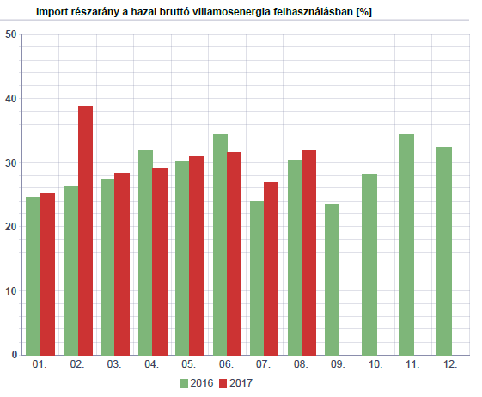
1. ábra 2016, 2017 évi import százalékos aránya a teljes rendszerterhelésben hónapos bontásban
Érdekes hogy július és szeptember hónapban hírtelen csökken az import mennyisége. Illetve 2017 februárja nagyon kiugrott.
A maradék 70%-ot belső termelés adja. Többfajta erőmű szolgáltatja az áramot Magyarországon, az alábbi diagramon (2. ábra) 48 órás időszak látható. Itt jól látszik, hogy a paksi atomerőmű áramtermelése a legmeghatározóbb, ezek után a kőszén-, gázerőművek adják a legtöbb energiát és egy elenyésző rész a zöld energia, a víz, szél és egyéb megújuló energiák.
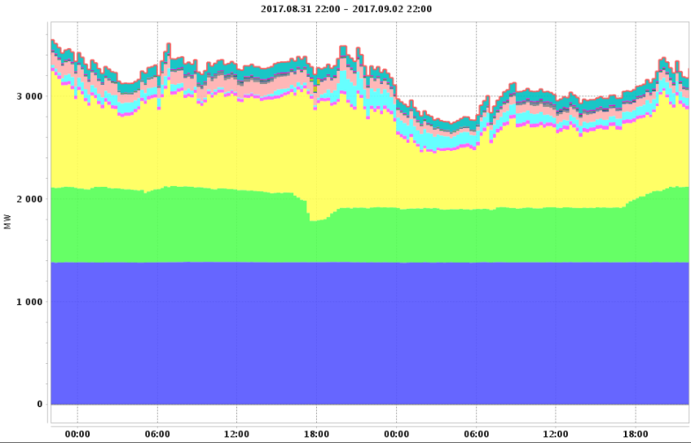
2. ábra
A magyarországi erőművek termelése, fajtánként órás bontásban, alább az egyes színek jelentése
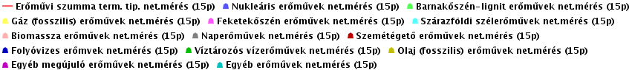
2012 január 1 és 2017 szeptember 1 közötti adatokat gyűjtöttem be órás bontásban, ami 49680 mérést jelent. Meglepően jól látszik (3. ábra) az éves ciklus. Január, február, december több áramfogyasztás, nyáron leesik, bár az évközepén is vannak, kilengések gondolom ezek a hőség rekordos napok, illetve a decemberi hosszú ünnep karácsony és a szilveszter idején is jelentős változás figyelhető meg, de ebben az esetben visszaesés formájában, nem dolgozik senki. A 3. ábraError: Reference source not found a hitelesített tény rendszer terhelés mutatja, ennyi áramra volt igény az adott órában. Illetve az a trend is jól látszik, hogy évről évre több áramot fogyaszt a magyar nép.
Sajnos nem teljesen hiánytalanok az adatok. Általában mindegyikből van egy terv és egy tényleges adat. A tényleges adatok sokszor üresek ilyenkor a tervezet adatokkal helyettesítem őket.
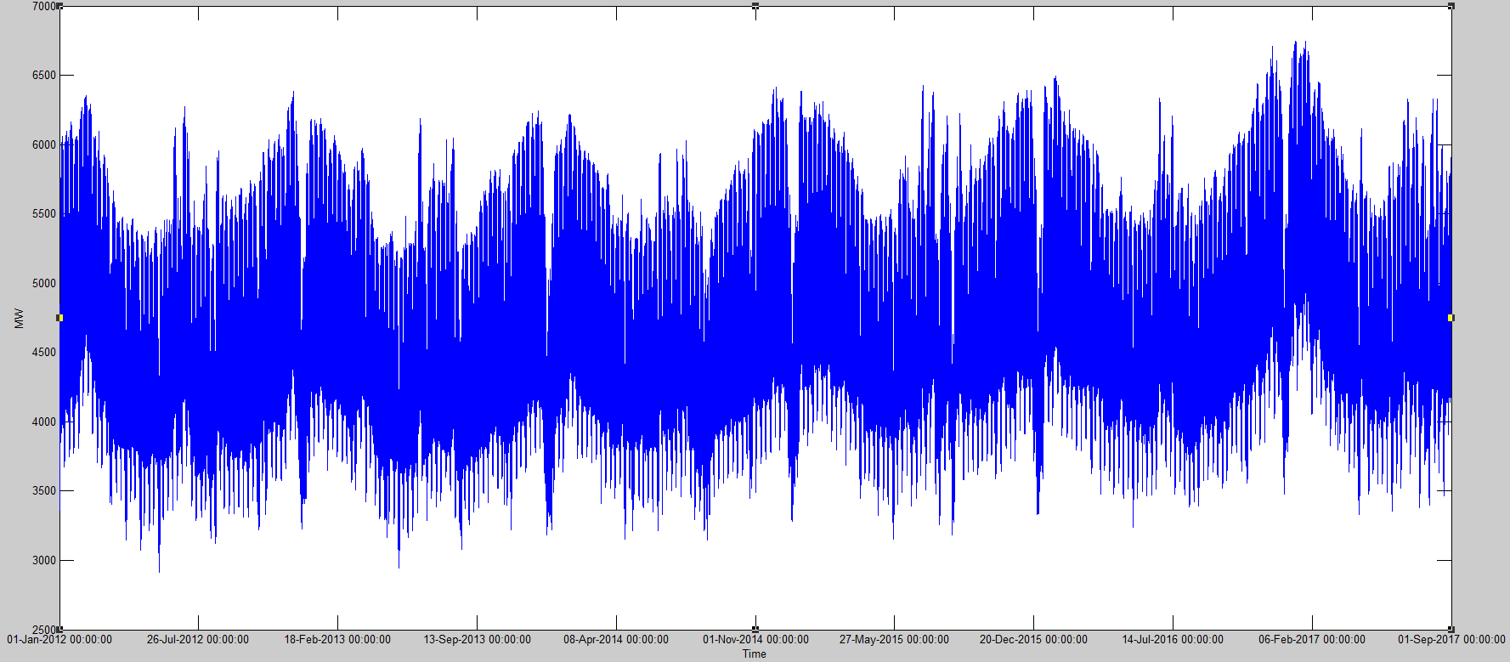
3. ábra
Magyarországi rendszerterhelés órásbontásban 2012 január 1 és 2017 szeptember 1 között
A másik nagy adatcsoport, amit le lehet tölteni a MAVIR-ról az a határmetszéki áramlások.
Határmetszék: a magyar és a szomszédos villamosenergia-rendszer közötti egyrendszerű vagy kétrendszerű távvezetékek, amelyek szinkron üzemmódban összekapcsolják a MAVIR és a szomszédos rendszerirányító szabályozási területeit. [6] A 4. ábra szemlélteti, hogy honnan mekkora áram folyik, folyhat be. Jól látszik, hogy:
- Magyarország – Ausztria HUAT
- Magyarország – Horvátország HUHR
- Magyarország – Románia HURO
- Magyarország – Szerbia HUSR
- Magyarország – Szlovákia HUSK
- Magyarország – Ukrajna HUUK
között van határmetszéki áramlás. Későbbiekben a 4 betűs rövidítéseiket fogom használni mikor rájuk hivatkozom. Jelentős határmetszék az HUUK mert egy 750kV egy 400 kV és 2 db 220 kV távvezetéken kapcsolódunk Ukrajnához, illetve jelentős még az ausztriai határmetszék és a szlovákiai, ezeken a pontokon több 400 kV-os illetve 220 kV-os távvezetéken kapcsolódunk. A következtetésemet alátámasztják még MAVIR honlapról beszerzett adatok, amelyek azt mutatják, hogy ezekből az országokból folyik be a legtöbb áram Magyarországra.
A 4. ábra egy olyan Magyarország térkép, ami az aktuális pillanatban - jelen esetben 2017 november 1-e 15:38kor készült pillanatkép - mutatja a MAVIR honlapján a fennálló import-exportot és a rendszerterhelést. Éppen akkor, amikor készült a kép akkor Ausztria felöl 523 MW áram érkezett ténylegesen, míg a terv, ami zöld színnel van, 560 MW volt. Jól látszik, hogy az adott időpontban Szerbia felé áramot exportáltunk 306 MW, míg azt várta a MAVIR, hogy 809 MW lesz szüksége Szerbiának. A jobb alsó sarokban lévő táblázat összesíti a térképen látottakat még a rendszerterhelést és az erőművek össztermelését is feltünteti, így le tudjuk olvasni, hogy november 1-én 15:38kor 4550 MW a rendszer terhelés, ami 3519 MW termeléssel és 1033 MW importal biztosítottak. Ami még látszik, hogy ebben a pillanatban egy nagyon jól becsült össz export-import szaldó volt.
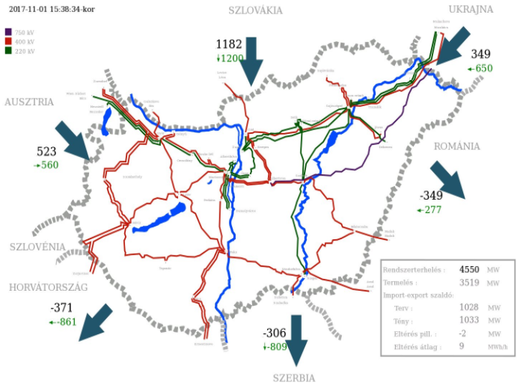
4. ábra
Határmetszéki áramlások pillanatnyi állapota 2017 November 1én 15:38:34kor
Nagyon fontos megjegyezni, hogy nem Magyarország használja fel az összes import áramot, Horvátország, Szerbia és Horvátország rajtunk keresztül részesednek a Közép-Európában termelt áramból. Az 5. ábra kaotikus színes világa mutatja be az egyes metszékekre jellemző exportot, importot.
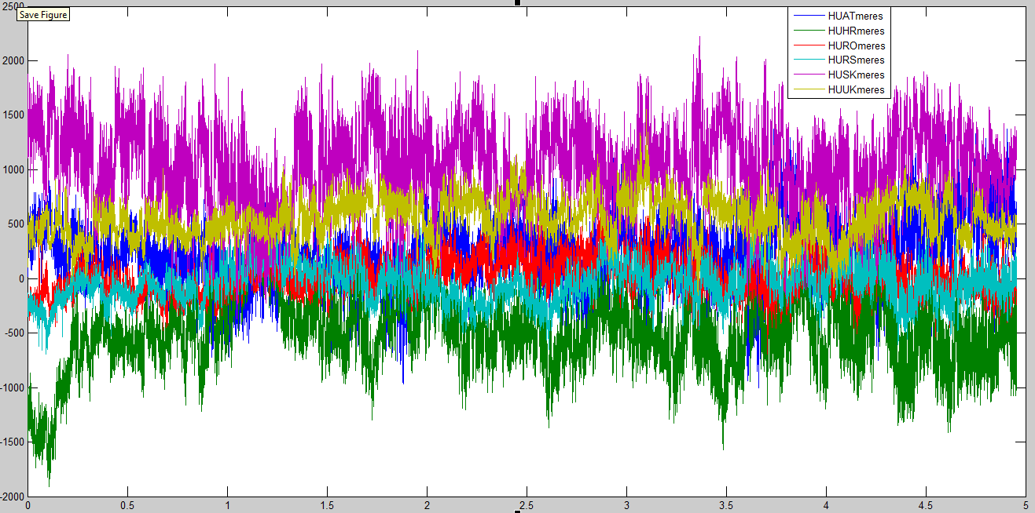
5. ábra
Határmetszéki áramlások országos órás bontásban 2012 január 1 és 2017 szeptember 1 között
Az 5. ábra egymáshoz viszonyítva mutatja be az 6 db határmetszék export-importját. Miért csak 6 db határmetszékről beszélek? Hiszen Magyarországnak 7 szomszédja van, ez nagyon egyszerű a 4. ábra szerint nincs köztünk távvezeték, amit a MAVIR csupa nullás adatok is alátámasztottak.
Már 5. ábra ezen is jó látszik, hogy a zöld színű HUHR többnyire negatív, ami azt jelenti, hogy Horváth országba főleg exportálunk áramot. A magenta színű HUSK az estek többségében pozitív az esetek döntőtöbbségében (eddig 88 alkalommal volt negatív) és kb. kétszerese a többi határmetszéknek, és az átlaga 1064,7 MW és a medián 1084,8 MW, minimuma -369MW, maximuma 2220,5 MW volt az elmúlt közel 6 évben.
6. ábra külön bontva a határmetszékek a jobb láthatóság kedvéért, azonosra állítottam az összes diagramon a léptékeket. Itt még jobban látszik, hogy HUSK-ból, HUUK-ból érkezik az import többsége. A HUUK határmetszéken átlagban 588,7 MW import érkezik, viszont nem mondható el csak import lenne ezen a határmetszéken. A megszerzett adatokban 55 alkalommal volt olyan óra, amikor exportált Magyarország Ukrajnába. Az utóbbi években már HUAT-ból is főleg importáltuk pedig volt olyan év mikor inkább ők vettek tőlünk. HUAT átlaga a teljes adatsorra 255,3 MW, viszont a maximuma 1419,7 MW, míg a minimuma -1005,7 MW. 9430 alkalommal exportáltunk Ausztriába áramot. HURO átlaga 37 MW míg HURS -32 MW nagyon kicsi aktivitás van ezen a két határmetszéken.
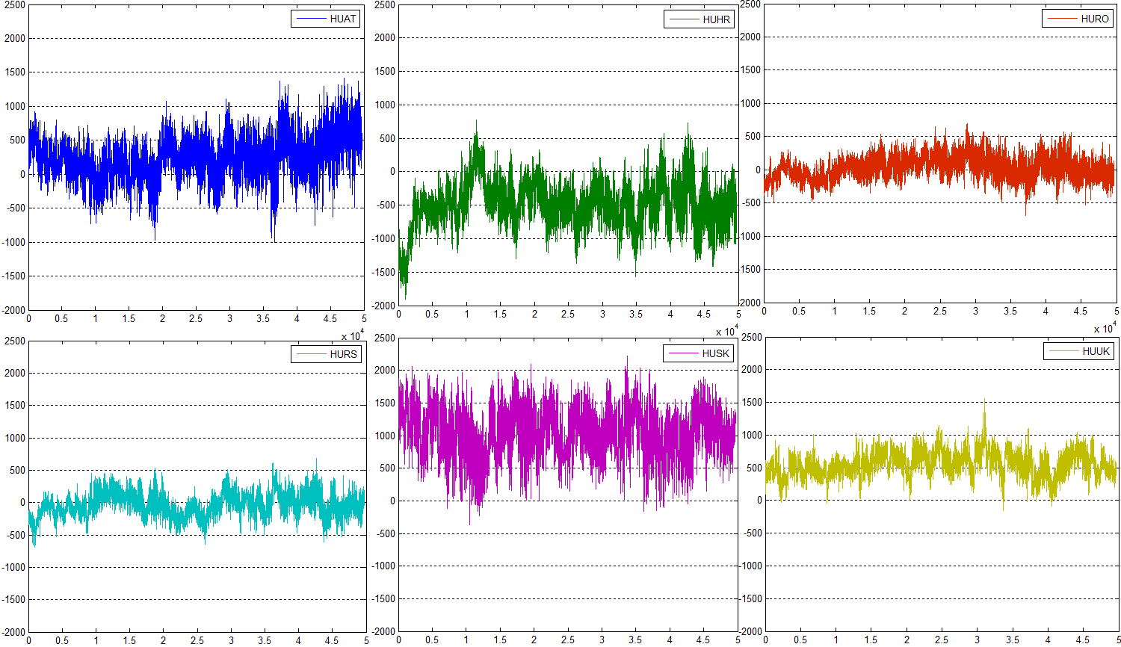
6. ábra
Határmetszéki áramlások országos bontása egymás mellett azonos skálával 2012 január 1 és 2017 szeptember 1 között
Majd megfogtam az összes határmetszéki adatot és summáztam őket, 7. ábra lett az eredmény, aminek maximuma 3224 MW lett, ami megdöbbentő annak a fényében, hogy a tény rendszerterhelés átlagosan 4930 MW. Nagyon szabálytalannak tűnik a rendszer terheléshez képest az export-import. Ráadásul helyenként negatív.
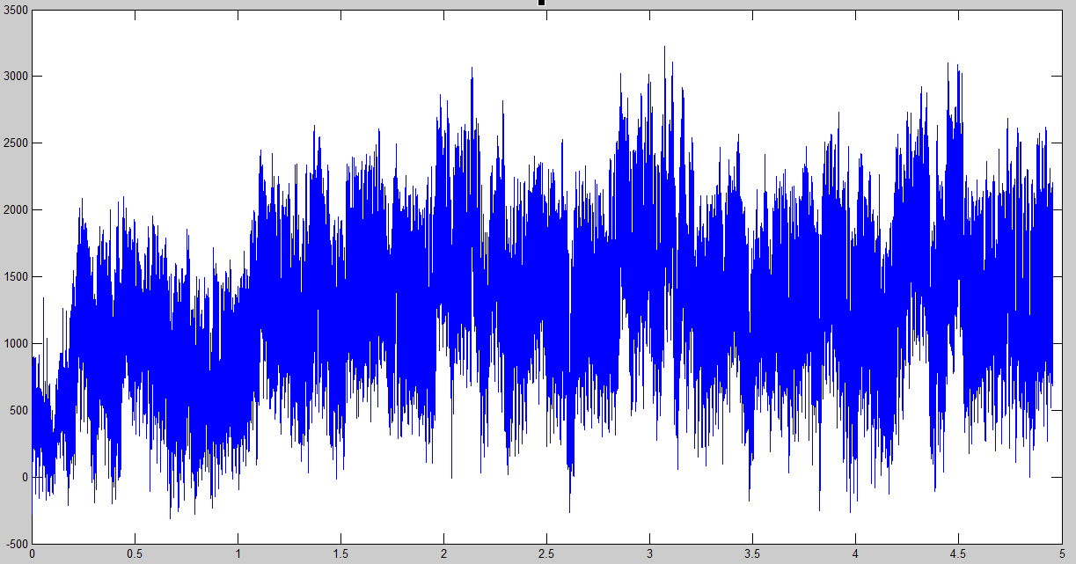
7. ábra
Export-import szaladó számított az országos adatok alapján
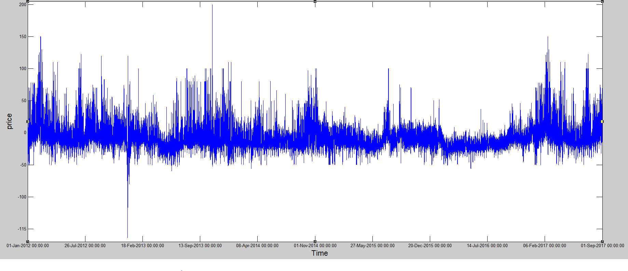
8. ábra
Árak órásbontásban 2012 január 1 és 2017 szeptember 1 között
A 8. ábra az árak alakulását mutatja be 2012 január 1 és 2017 szeptember 1 között órás bontásban, a hupx.hu-ról szereztem be az adatokat. Ami igazán érdekessé teszi, hogy nincsenek egyértelmű trendek, mint a rendszerterhelésnél. Illetve vannak nagyon kiugró értékek is mind pozitív mind negatív irányba.
A legkisebb ár -113,67 Ft volt 2012 december 26án 5 órákkor. A rendszerterhelés 3229,3 MW volt, ami kisebb, mint az átlagos rendszerterhelés, az import-export 263,5 MW volt. Ezek alapján arra tudok következtetni, hogy többet termeltünk, mint amire szükség volt, így gyorsan megpróbálták eladni az áram felesleget. Ez két féle képen jöhetett létre, az egyik hogy nem jó számolták ki az ünnepek miatti keresletet, így eleve több termelés volt betervezve, mint szükséges volt, vagy az egyik nagy fogyasztó hirtelen kiesése okozhatta.
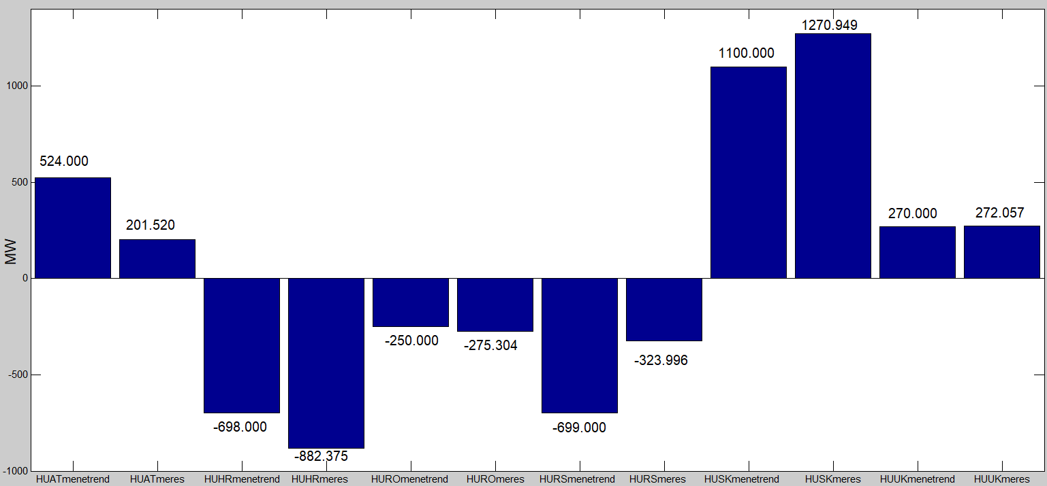
9. ábra
Magyarország tervezett és tényleges export importja 2012 december 26-án 5 órakor
Az itthoni túl termelésnél meg kell azt az esetet vizsgálni, hogy azért termeltünk, többet mert valamelyik ország számára exportálni akartuk, de végül nem kellett neki, ezt a 9. ábra szemlélteti határmetszékenként külön-külön. Kivonva a tervből és a tényleges határmetszék forgalmat kiderült az, hogy a határmetszékek miatt összesen 15,8 MW többlet áram maradt Magyarországon, ez elhanyagolhatóan kicsi.
Már csak az az eshetőség maradt, hogy valamelyik nagy fogyasztó kiesett. Sajnos nem találtam olyan cikket a magyar online sajtóba, ami utalna erre a nagyon pici árra.
Sajnos sem a HUPX, sem a MAVIR honlapján nem találtam rá hogy miért volt ez a nagy ár változás.
A legnagyobb ár eddig 250 Ft volt 2013 október 27én 17 órakor. Összes határmetszék eltérés -19,42 MW ennyivel többet importáltunk, ami szerintem nem sok. A 10. ábra szemlélteti határmetszékekre lebontva az akkori terv és tény import-export szaldót.
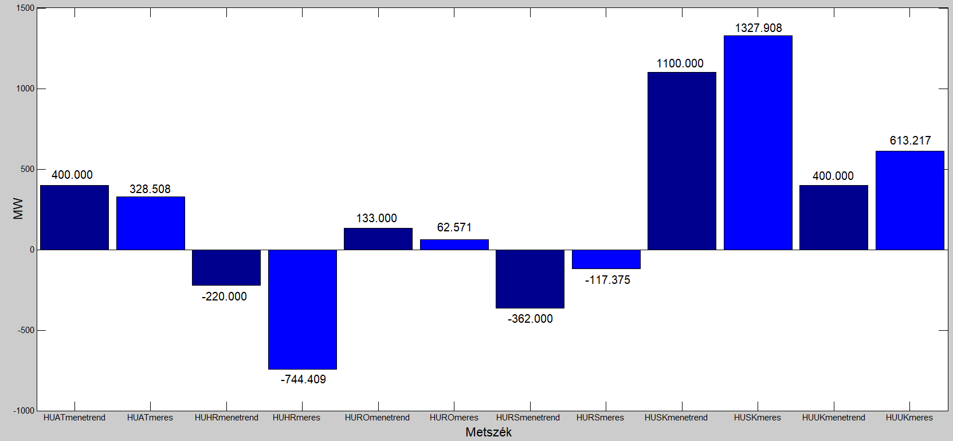
10. ábra
Határmetszékek tény és terv áramlása 2013 október 27én 17kor
Ekkor a rendszerterhelés 4545,8 MW volt, ami elég átlagosnak mondható, így a többlet fogyasztás nem okozhatta. Mint az előbb láttuk többet exportáltak mint amennyit eredetileg terveztek.
Erre a napra is rákerestem a HUPX, MAVIR, GOOGLE keresőkben és semmi cikk, megjegyzés. Így szomorúan tudomásul vettem, hogy nem tudom a pontos okát a két nagy kilengésnek.

Előrejelzési és statisztikai módszerek
Abból indultam ki, hogy az áramtőzsde hasonlóan működik, mint a normál tőzsde, a kereslet és a kínálat határozza meg az árat, ezért tőzsdei algoritmusokat kerestem elsőnek, illetve megnéztem, hogy a matematikai tankönyvek, kiadott tananyagok milyen idősor elemzési elméleteket tartalmaznak.
A tőzsdebarát [7] honlapon van egy lista a különböző elven működő, különböző módon használható előrejelzésekről. A leírás főleg azt tartalmazza, hogy ezen elvek használata mellett mikor érdemes adni-venni. De mivel én itt most nem fogok eladni, így pontosan, úgy ahogy le vannak írva nem használhatók számomra, ezért megkerestem az elvek pontos matematikai háttérét, erre főkképpen a Számítástudományi és Információelméleti tanszék által tartott Nagyméretű adathalmazok kezelése szeminárium anyagait használtam.

Idősorok
Az idősor megfigyelések egy sorozata, tipikusan időközönkénti mérés pl naponta, óránként… A vizsgált problémában óránkénti méréseket használnak. Számít a sorrend, időbélyeg tartozik az egyes elemekhez. Ki tudjuk használni, hogy az egymást követő megfigyelések erősen korrelálnak egymással. Az idősorokat megkülönböztetjük a változók száma szerint, lehet egyváltozós pl. a hőmérséklet mérés, vagy lehet több változós pl. az időjárási adatok, páratartalom, hőmérséklet, barométer alapján következtetünk a várható időjárásra. Az idősor lehet stacionárius és nem stacionárius is. A nem stacionáriusra jellemzők hogy a variancia, átlag változnak az idő előre haladása során, vannak benne trendek, ciklusok. A stacionárius esetben nincsenek trendek, ciklusok, a variancia konstans az időtől független. Természetesen a stacionaritás nem ilyen fekete és fehér. létezik erős és gyenge stacionaritás is. Idősor előrejelzés nagyon sok helyen alkalmaznak. Időjárást, autóforgalmat, népességet, tőzsdét, fogyasztást is jeleznek előre. Nekem itt lesz egyszer egy tőzsdeszerű záróár és egy fogyasztási komponens.

Korreláció
A korreláció jelzi két tetszőleges érték közötti lineáris kapcsolat nagyságát és irányát (avagy ezek egymáshoz való viszonyát). Az általános statisztikai használat során a korreláció jelzi azt, hogy két tetszőleges érték nem független egymástól. Az ilyen széles körű használat során számos együttható, érték jellemzi a korrelációt, alkalmazkodva az adatok fajtájához.
A korrelációs együttható előjele a kapcsolat irányát mutatja meg, a nagysága (0-1 közötti szám) pedig az együtt járás szorosságát, az összefüggés erejét mutatja. A korreláció nem függ az adatok nagyságától, de érzékeny a mintavételezésre
Ha X és Y független, akkor r(X,Y) = 0, vagyis ha X és Y korrelálatlan, akkor nem feltétlenül függetlenek, de biztos, hogy nincs köztük lineáris típusú összefüggés.
Az idősorok elemzésében és a jelfeldolgozásban gyakran alkalmazzák a korrelációt az összehasonlításokban.
Ha kiszámítjuk két adatsor értékkészletének korrelációját, akkor keresztkorrelációt kapunk.
Ha egy adatsort és egy eltoltjának korrelációját számoljuk így ki, akkor autókorrelációról beszélünk. A keresztkorreláció segít a két adatsor közötti összefüggés megtalálásában. Ha az egyik adatsort eltoljuk, akkor késleltetett hatások is felfedezhetők. Az autókorrelációval periódusok mutathatók ki az adatsorban.

Autókorrelációs függvény
Definiáljuk a következőképpen az x(t) mért jel autókorrelációs függvényét:
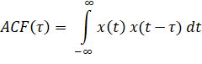
Ez a függvény azt mutatja meg, hogy a jel, mennyire hasonlít önmagára (auto) ha 𝜏 idővel eltoljuk. Mivel a függvénynek sok pontja van, minden pontra megállapítjuk a hasonlóságot (szorzással) és ezt összegezzük (integrálással). Elég könnyű belátni, hogy ez a függvény akkor lesz maximális, ha az eltolás mértéke zérus, azaz . Ez következik az értelmezésből is, de abból is, hogy ebben az esetben a jel négyzetének összegét kapjuk
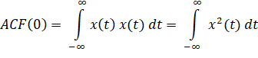
Ugye emlékszünk még, hogy ez a függvény szerepelt a második momentum kiszámításában is, és ez nem más, mint a jel teljesítménye.
A fenti autókorrelációs definíciót ezért általában annak normált változatával szokás helyettesíteni. Az eredetileg fent definiált függvény inkább autokovariancia függvénynek nevezik, és a zérus eltolással normált (vagy ha úgy tetszik a jel teljesítményére normált) változatát nevezik, autókorrelációs függvénynek Leginkább arról lehet megállapítani, hogy melyik függvénnyel van dolgunk, hogy a zérus eltolásra egyet mutat-e a függvény, vagy valami más értéket. Ha egyet, akkor a módosított, normált függvénnyel van dolgunk, ha eltér az egytől, akkor vagy elrontották a számítást, vagy az eredeti első (kovariancia jellegű) definíciót használták. Mindkét esetben azonban biztos, hogy az ACF maximuma a zérus eltolásban van, és az is, hogy szimmetrikus a jobb és baloldalra (szimmetrikus függvény). Ez következik a fenti meghatározásból, hiszen elég csak felcserélni a két tényezőt és eltolni a tengelyt és ezzel máris bizonyítottuk a szimmetriát [8]

Regresszió
A statisztikában a regresszió számítás vagy regresszió analízis során két vagy több véletlen változó között fennálló kapcsolatot modellezzük. A változók közötti kapcsolatok vizsgálata során, az változók kapcsolatának szorosságát (intenzitását) a korrelációval mérjük, míg a kapcsolat törvényszerűségét a regresszió írja le. A regressziós modell tulajdonságai alapján megkülönböztethetünk lineáris és nemlineáris regressziót, az adataink alapján pedig idősor, keresztmetszeti, és panel regresszió analízist. A regressziót leíró függvények sokfélék lehetnek, amelyeket a változók száma szerint és a kapcsolat milyensége alapján osztályozhatunk.[23]

Lineáris regresszió
A lineáris regresszió egyike a leggyakrabban alkalmazott statisztikai eljárásoknak, a trendelemzés alapja. Ha több folytonos változó lineáris kapcsolatban van egymással, akkor az egyik csoport segítségével (magyarázó változók) előre jelezhetjük a másik csoport értékét (eredmény változók). Szükségünk van a függő és független változó kiválasztására, de ez nem jelent oksági kapcsolatot! [9]
Az összefüggés segítheti a megértését a kapcsolatnak és legfőképp releváns előrejelzéseink lehetnek. Sajnos ez nem ilyen egyszerű.
Nagyon jó kiindulási alap, hiszen általa meg tudjuk határozni, hogy a változók függetlenek vagy összefüggnek-e, ha igen menyire vannak hatással egymásra, milyen a kapcsolat erősége, perdikció. Ezen okokból nagyon gyakran lehet vele több változós tőzsdei előre jelzésekben találkozni. [10] A trend meghatározás gyakori módszere.
Kétváltozós eset:
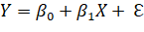
Y az eredmény változó
X a magyarázó változó
és a regressziós együtthatók, míg az a véletlen változó.
A lehető legkisebb hibájú becslés a cél. A hibáról feltételezzük, hogy független a magyarázó változótól és átlaga nulla. A becslés csak tökéletes kapcsolat esetén lenne hibamentes.
Elaszticitás: A rugalmasság mérőszáma. Azt fejezi ki, hogy az x magyarázó változó 1% változása hány %-os változást okoz az eredmény változóban.
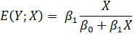

Legkisebb négyzetek módszere
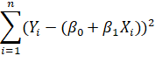
A legkisebb négyzetek módszere a mérések matematikai feldolgozásában használt eljárás. Nevét arról kapta, hogy az eltérések négyzetösszegét igyekszik minimalizálni.
A módszer érzékeny a nagyon kilógó adatokra. Egy kilógó adat az egész eljárás eredményét megváltoztathatja, hamis képet adva az adatsorról. Különböző statisztikai tesztekkel szűrik az adatsort, hogy ne maradjanak benne mérési hibák. A kilógó adatokat elhagyják, vagy a kívülállókra kevésbé érzékeny módszerekkel alternatív becsléseket végeznek. Ilyen például a súlyozott regresszió, amiben a kívülálló adatok súlyát, és ezzel befolyását is csökkentik. [12]

Mozgó átlagolás
A mozgó átlagolás elméleti összefoglalója [13] honlap alapján készült. A mozgóátlagok számítása az idősorok hosszabb távú elemzésének legegyszerűbb módja. Csak annyit tűzünk ki célul, hogy átlagolással kiszűrjük a durva, egészen rövid távú ingadozásokat. Végrehajtása matematikailag igen egyszerű, jól alkalmazkodik az idősor jelleméhez. Hátránya hogy az idősor megrövidül, és jól kell, megválasztani az átlagolandó tagok számát különben torzít. Simítja az idősort, de az extrém értékek erősen befolyásolják. Mindig páratlan számú elemet tudunk átlagolni, mert az adott tagnak az átlagát úgy számítjuk, hogy vesszük az adatott tagot és előtte egy utána ugyan annyi számú további tagot. Ebből pedig már egyértelműen következik, hogy a mozgó átlagoknak van egy igen lényeges tulajdonsága, mégpedig az, hogy nem lehet minden egyes elemhez mozgóátlagot számítani, így a megfigyelt idősor eleje és vége elvész. Gyakran használják negyed éves trendek kiszámítására a devizapiacon vagy a tőzsdén. Egyszerű, nem igényel nagy gazdasági vagy matematikai tudást az alkalmazása. Készítenek egy rövid távú mozgóátlagot és egy hosszú távút, ha rövid távú felülről lefelé halad át a hosszú távún, akkor várhatón csökkenő trend fog következni, így érdemes eladni, ha a rövid távú alulról metszik a hosszú távút, akkor emelkedésre számítunk, így veszünk.
A mozgóátlagnak a 3 legismertebb fajtája a következő: egyszerű (vagy aritmetikai), exponenciális, és súlyozott. Módszerek közötti különbség a súlyozásban van, az egyszerű mozgóátlag minden egyes elemet egyforma súllyal vesz figyelembe, az exponenciális és a súlyozott pedig a frissebb adatokat nagyobb súllyal értékeli.

Egyszerű mozgóátlag
Az adatsor egyszerű számtani átlaga, ahol azonban -amint azt már fentebb említettünk-, nem szabad elfelejteni, hogy az egyszerű mozgóátlag késve követi a folyamatokat, így a trend megváltozását is késve jelzi. Mivel miden adatot egyforma súllyal vesz figyelembe, nem számol azzal a ténnyel, hogy a frissebb adatok jelentősége nagyobb.
A napok megválasztását illetően annyit érdemes még megjegyezni, hogy kevesebb nap megválasztása esetén a mozgóátlag gyorsabban és érzékenyebben reagál a változásokra
A tőzsdei gyakorlatban azonban a mozgóátlagokat nem úgy számítják, hogy a kiválasztott adat környezetében végzik az átlagolást, hanem a kiválasztott adat előtti adatokra, így nem veszik el annyi darab mozgóátlagunk, mint a választott periódus fele. Az átlag számítása tehát nem centrikus, hanem visszatekintő.
Következtetések:
- Amennyiben a vizsgált értékpapír árfolyama átlépi a mozgóátlag értékét, vételi jelet kapunk. Ha az árfolyam a mozgóátlag alá süllyed, úgy eladási jelről beszélünk.
- Technicista ökölszabály szerint, amikor valamilyen "jól megválasztott" rövidebb intervallumra számolt mozgóátlag egy hosszabbat alulról metsz, vásárolni kell - lefelé történő metszés esetén pedig eladni.

Exponenciális simítás,
Egyszerű modell. Nem feltételezünk az idősoros adatokban sem trend, sem szezonális hatást. Ez is egy fajta mozgó átlagolás azzal a különbséggel, hogy egy adott pont exponenciális simításának értékéhez elegendő a múltban közvetlenül előtte levő értékeket ismerni. Minden korábbi pont visszafelé haladva egyre kisebb súllyal számít. A súly értéke 0 és 1 között lehet. Az 1hez közeli értékek nagy súlyt kapnak az aktuális pont kiszámításában, kevésbé simítanak, míg 0 közeli súlyok erős simítást végeznek.

Egyszeres exponenciális simítás
Az exponenciális simítás módszer alapváltozata. Feltételezi, hogy a megfigyelt érték egy állandó körül ingadozik. A simítást α -val jelöljük. Az alfa azt mondja ki hogy mennyire szeretnénk simítani, azaz mennyire vesszük figyelembe az elkövetet hibát. Az alfa helyes megválasztása kulcsfontosságú.
Az egyszeres exponenciális simítás egyenlete: ahol:
0 ≤ α ≥ 1
a t időszakra vonatkozó trend szerinti érték
a t időszakra vonatkozó tényleges megfigyelés
Az egyszeres exponenciális simítás csak egy időszakra ad érdemi előrejelzést. Feltétele hogy az idősorban ne legyen tartós tendencia. Nagyobb alfa esetén jobban követi a tényleges adatokat, míg kisebb alfával hosszabb távú ingadozást lehet meghatározni. Ezért mikor egy idősor feltehetőleg lineáris trendet követ, nem célszerű ezt a módszert használni.

Brown féle kettős exponenciális simítás
A kétszeres simítás nem más, mint az egyszeresen simított sor ismételt egyszeres simítása, így figyelembe tudjuk venni a trend értékét is. A fentebbi képletben a simított és az előre jelzett értékek megegyeztek, most viszont a kétszeres simítás miatt nem ugyan azok. S lesz a simított érték és felső indexbe teszem a simítás számosságát. Ennek megfelelően az egyszeres simítás képlete: 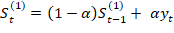
A kétszeres simítás egyenlete pedig: 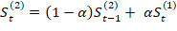
A kettős simításnak hála alfa = 1 esetében a torzítás teljesen megszűnik, viszont ez a módszer add teljesen jó megoldást a kis alfák túl simítására. Ezzel a módszerrel tetszőleges hosszú és számú időszakra tudunk előrejelzést készíteni. Már kevés adattal is használható.

Autoregresszív folyamatok
Az autoregresszív folyamatok és az ARMA illetve az ARIMA model Üzleti prognózisok idősoros modelljei Prof. Dr. Besenyei Lajos, Domán Csaba könyve alapján és Balogh Péter és Nagy Lajos Ökonometria című könyvét felhasználva készült amik elérhetők a tankönyvtárban és a autoregresszíve moving average model című wikipedia cikket dolgoztam még fel.
Az AR folyamatokkal általában azokat az idősorokat modellezhetjük, amelyekről feltehetjük, hogy jelen idejű értékeik alakulásában a közvetlen múlton kívül a véletlen hiba is beleszól (Éltető-Meszéna-Ziermann, 1982).

P rendű autoregresszív modell
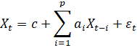
Ahol egy konstans és a hibatag, -k pedig a modell paraméterei.
A folyamat azért kapta a „regresszív” elnevezést, mert a fenti kifejezés nagyon hasonlít a többváltozós regresszióra. Az autoregresszív elnevezés pedig onnan származik, hogy ebben az esetben egy olyan regresszióról van szó, amelyben-t a saját késleltetett értékeivel magyarázzuk (Maddala, 2004).
A „backshift” (B) operátor segítségével is felírhatjuk a modellt. Az operátort a következőképp definiáljuk:
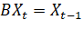
Általánosabban:
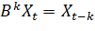
Ennek segítségével az autoregresszív modell másik felírása a következőképp alakul:
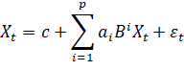
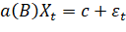
Ahol:
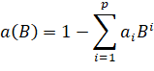

ARMA modell
A sztochasztikus módszerek a véletlennek jelentős hatást tulajdonítanak, ez a modellezésben fontos szerepet játszik. Ezek története Yule autoregresszív (1927), illetve Slutsky mozgóátlagolású modelljéig (1937) nyúlik vissza (Bauer – Földesi, 2005). Wold alkalmazta először a mozgóátlagolású modellt valós adatokra, illetve ő dolgozta ki a vegyes ARMA-modellek használatát (1954). [23]
A sztochasztikus idősorelemzés legegyszerűbb és a gazdasági gyakorlatban leginkább elterjedt ágát jelentik, melyeket az AR- és az MA-modellek egyesítéseként állítottak elő. Az ARMA folyamatok jelentősége az utóbbi évtizedekben megnőtt, s a tapasztalatoknak köszönhetően matematikailag jól kezelhetőek és általánosíthatóak. Az ARMA folyamatok paramétereinek meghatározását, vagyis az illesztést általában empirikus idősorok alapján végezzük, figyelembe véve, hogy a létrehozandó modell a valóságnak csak megközelítését, törekednünk kell arra, hogy ez az illesztés minél pontosabb legyen. [25]
Fentebb már definiáltam az AR részét is. A MA-ról is volt már szó, viszont most szeretnék egy szebb definíciót adni a MA-ra.
MA modell q-rendű képlete: [24]
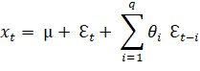
Ahol ⍬ modell paraméterei, ℇ itt is fehérzajnak felel meg, a µ pedig az átlag, amit gyakran tekintenek 0-nak. Az autoregresszív modellnél már használt backshift operátor segítségével így néz ki a mozgó átlag modell: [24]
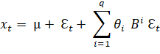
Ezek után már csak az ARMA(p,q) modell definícióját kell ismertetnem. A fentebb bemutatott autoregresszív és mozgó átlag modell segítségével a következő képen írható fel: [24]
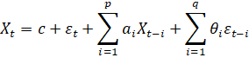
Az autoregresszív jelző arra utal, hogy részben saját véges múltjára vonatkozó lineáris regressziójaként írható fel. A mozgó átlag jelző pedig azt fejezi ki, hogy a lineáris regresszió „hibatagja” az fehérzaj mozgó átlaga, azaz a jelen és a véges múlt lineáris kombinációja. (Tusnády-Ziermann, 1996). [25]
A modellezés első lépésében azt kell meghatároznunk, hogy megfigyeléseink milyen p és q rendű folyamatból származhatnak. Ezt a fázist a kiinduló modell felírásának, azonosításnak, identifikációnak nevezzük. Ennek módszere az, hogy meghatározzuk a ténylegesen megfigyelt idősor jellemzőit és összehasonlítjuk azokat az elméleti idősorok megfelelő jellemzőivel, majd megkeressük, hogy melyik elméleti modellel mutat idősorunk leginkább hasonlatosságot. Második lépésként a kiválasztott modell ⍬ és α paramétereit becsüljük. A becslési folyamatok bonyolultabbak a korábbi fejezetekben tárgyalt alapeseteknél, a becslőfüggvények ritkán oldhatók meg explicite a paraméterekre, ezért többnyire iterációs eljárásokra van szükség. [25]
Az idősorokra vonatkozó legárnyaltabb, legösszetettebb elemzés a Box és Jenkins által kidolgozott ARIMA modellekkel lehetséges (Ketskeméty et al., 2011). A számítások nehézkessége miatt az ARMA-modelleket csak nagyon kevesen használták, egészen a számítógépek széles körű elterjedéséig, illetve amíg Box és Jenkins meg nem fogalmazta azokat a kritériumokat, amelyekkel minden idősorra meghatározható egy konkrét típusú és fokú ARIMA modell (Bauer – Földesi, 2005; Box – Pierce, 1970). Ez a modellezés elsősorban a sűrű megfigyeléssel rendelkező változók (pl. árfolyamok) nehezen megragadható szabálytalan ingadozásait, időbeli lefutásait próbálja leírni, alapesetben csupán saját múltbeli értékeik és a véletlenek törvényszerűségei alapján. [23]
Az idősorok elméletében és alkalmazásában az autoregresszív és mozgóátlag- (ARMA) folyamatok jelentősége az utóbbi évtizedekben rendkívül megnőtt. Ez annak köszönhető, hogy az ARMA sztochasztikus folyamatok matematikai szempontból jól kezelhetők, és a folyamatok egy elég általános osztályát képviselik. Emiatt a gyakorlatban előforduló, stacionárius viselkedést mutató véletlen folyamatok nagy része jól közelíthető az ARMA folyamatokkal (Fábián, 2008). [23]

ARIMA
Az ARIMA(p,d,q) modell az ARMA(p,q) modellt egy integráló, I(d) résszel egészíti ki. A d paraméter lehet nem egész szám is. Így az ARIMA modellnek 3 fő része van. AR(p), I(d), MA(q). A p, d, és a q nem negatív egész számok. ha valamelyik nulla, akkor az a rész kiesek, pl. így lehet belőle ARMA. Nem stacionárius adatokra használják. Legáltalánosabb, megengedi a stacionárius transzformációkat (differenciálás, logaritmizálás) p= autoregresszió rendje d= differenciák száma (nem szezonális különbségek) q= mozgóátlag rendje
Ismertebb ARIMA felparaméterezések
ARIMA (0,1,0)=véletlen bolyongás
ARIMA (1,1,0)=módosított elsőrendű autoregresszívmodell
ARIMA (0,1,1) nem állandó=egyszerű exponenciális simítás
ARIMA (0,1,1)=állandó egyszerű exponenciális simítás a növekedés
ARIMA (0,2,1) és (0,2,2) nem állandó=lineáris exponenciális simítás
A „vegyes” modell -ARIMA (1,1,1)
Ha d=0, akkor az ARMA modellt kapjuk, ha d-szer deriválunk egy ARIMA(p,d,q) modellt, akkor is az ARMA modellhez jutunk. Amennyiben d=0, akkor az idősor stacionárius, amennyiben d=1, akkor nem stacionárius.
Vannak olyan stacionárius idősorok, amelyek esetében az autokorrelációs függvény lassan cseng le, és két távoli megfigyelés között is összefüggés mutatkozik. Ilyenkor két eset lehetséges. Az idősor egységgyököt tartalmaz, de mivel nagyon közel van az egyhez, ezért az egységgyök teszt téves eredményt mutat. A másik lehetőség, hogy az idősorban nincs egységgyök valóban, de hosszútávú korrelációkat tartalmaz, erre nem illeszkedik jól a szokványos ARIMA modell. Amennyiben újra differenciálnánk az idősort, az sem lenne megoldás, mert túl differenciált lenne az idősor. Granger és Joyeux (1980), valamint Hosking (1981) javasolta ennek a problémának az áthidalására, hogy a d differenciálási paraméter legyen nem egész érték.
Ha d értéke 0 és 0,5 közé esik, akkor az idősor hosszú távú függőségeket tartalmaz. Ha d értéke nagyobb, mint 0,5, akkor az idősor nem stacionárius, ha d=0, akkor az idősor egy fehér zaj folyamat.
Az idősorelemzéshez mindenképpen szükség van bizonyos előfeltevésekre, modellezésre, mivel itt nincs mód több független mintát venni, mint ahogyan a statisztika más területein; itt csak egy idősorunk van (Bauer – Földes, 2003). Az ARIMA-modellezés lényege, hogy az idősorok leírására kidolgozott autoregressziós és mozgóátlagoláson alapuló eljárásokat (amelyek pedig azt mutatják, hogyan függ a megfigyelés mostani értéke az előző időszakok véletlen tényezőitől) egy közös modellbe építjük be. A Box és Jenkins által ajánlott általános módszer, ARIMA modellek alkalmazása idősorelemzésre, prognosztizálásra és ellenőrzésre az idősorelemzés Box-Jenkins módszertanaként lett ismert.
Az ARIMA modellezés kiindulópontja annak megállapítása, hogy a vizsgálni kívánt idősorunk stacionárius-e, illetve, ha nem, akkor az, hogy alkalmas transzformációval stacionáriussá tehető-e. Ezzel eldöntöttük azt, hogy az adott idősorhoz illeszthető-e ARIMA modell, ha igen milyen (d) dimenzióval (fokkal) rendelkezik. A következő kérdés annak megválaszolása, hogy milyen típusú ARMA modell illesztésével próbálkozzunk, illetve, milyen legyen az autoregresszivitás (p) és/vagy, a mozgóátlagolás (q) rendje. Erre a kérdésre a választ a tapasztalati, vagy a transzformált idősor ACF és PACF értékei (autokorrelációs- és parciális autokorrelációs együtthatók) alapján adjuk meg. A modellezés e fázisát, modell azonosításnak (identifikációnak) nevezi a szakirodalom. Ezután a modellezés lépései alapvetően megfelelnek a már ismert lineáris regressziós modellezésnek. A választott modell paraméterbecslése után a modell ellenőrzése következik.
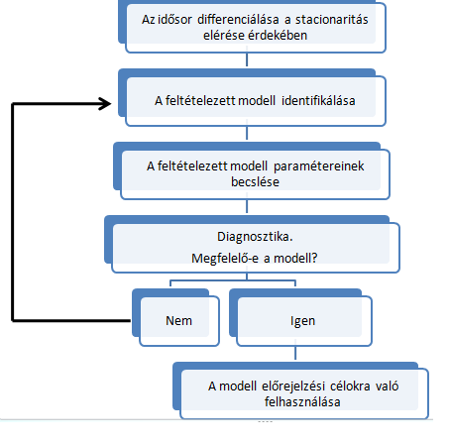
11. ábAra
ARIMA modellezés Boksz-jenkins féle módszerrel

Stacinonarítás biztosítása
Az idősor grafikonja, az autokorrelációs és parciális autokorrelációs fügvények grafikonjai alapján valószínűsíteni lehet, hogy milyen rendű és fokú ARIMA folyamat illesztése vezethet eredményre.
A Box-Jenkins modellezés első lépésében az ARMA(p, q) folyamat paramétereit, vagyis q -t és p -t kell meghatározni. A fázis lényege tehát megtalálni a tapasztalati idősort legjobban leíró elméleti idősort. A munkában nagy segítségünkre lehet, ha a megfigyelt adatokat az idő függvényében ábrázoljuk. Ekkor szembesülhetünk azzal a ténnyel, hogy az idősorunkban milyen trend van. Amennyiben lineáris trenddel van dolgunk, úgy akkor elegendő az adatsorunkat differenciálni. A differenciált adatokból készített ábránk már remélhetőleg nem mutat további trendet. Ám amennyiben mégis, ismételt differenciálásra van szükség. Mivel a gazdasági idősorok általában tartalmaznak trendet, így igen valószínű, hogy szükség lesz a differenciálásra. A tapasztalatok alapján azonban kétszeri differenciálással a trend problémája megszűntethető.
A vizsgált adatok időbeni ábrázolásán kívül egy másik ábra segítségével is el lehet dönteni, hogy szükséges-e a differenciálás. Ez a korrelogram (autokorrelációs függvény, ACF). Az egymást követő megfigyelések között fennálló összefüggések megállapítása az idősorok korrelációs struktúrájának leírását jelenti, mely az autokorrelációs és a parciális autokorrelációs együtthatók számításával történik.
Az autokorrelációs együtthatók becsült értékei, az Y idősor k időegységgel késleltetett értékei közötti lineáris korrelációs kapcsolat szorosságát mérik. Ha autokorrelációs együtthatók értékei lassan csökkennek, vagy majdnem lineárisan, ez indokolja a differenciaképzést. A megfelelő fokú differenciák elérését az autokorrelációs együtthatók gyors csökkenése jelzi. Ha az autokorrelációs együtthatók értékei a szezonális komponens hatásának megfelelően hullámoznak, akkor a szezonhatást először ki kell szűrni. A differenciálás elvégzése után, elkészítve a következő korrelogrammot, ismét csak a csökkenés mértékét kell vizsgálni.
Az idősorok stacionaritásának a vizsgálatára szokás használni a Dickey-Fuller tesztet. A Dickey-Fuller teszt úgynevezett „unit root” jelenlétét vizsgálja egy autoregresszív modellben. Unit root akkor van jelen a modellben, ha , ez a nemstacionárius eset.

Modell beazonosítása és együtthatók becslése
Az autokorrelációs függvény felrajzolása nem csak abban segít, hogy az idősorunkat stacionáriussá tudjuk tenni, hanem abban is, hogy az mozgóátlagolású (MA) tag q -fokára egy kezdeti becslést tudjunk adni. Ehhez a korrelogram alakját kell csak megvizsgálni. Ha a korrelogram q -nál kisebb értékeknél nem mutat semmilyen határozott alakot, míg q -tól nagyobb értékekre nulla, akkor a késleltetéseknek q -t kell választani. Vagyis pl. elsőrendű mozgóátlag (MA(1)) folyamat esetén kizárólag az első érték nem nulla, az összes többi az.
Az autoregresszív (AR) tag p kezdeti értékének eldöntésében a korrelogram helyett egy másik függvényt használunk, ez a parciális autokorreláció függvény (PACF). A PACF a magasabb rendű autokorrelációk hatását megtisztítja az alacsonyabb rendű autokorrelációk hatásaitól. A parciális korrelogram értéke egy bizonyos késleltetés után nulla körül fog mozogni. Ez a késleltetés lesz a p kezdeti értéke. Azaz egy elsőrendű autokorrelációs (AR(1)) folyamatnál a parciális korrelogram első eleme nem nulla, a többi mind nulla közelében marad (Kehl – Sipos, 2011).
A részleges autokorreláció függvény (PACF) az autokorreláció függvényből számítható ki. Az AR együtthatókat határozza meg, így a szignifikáns értékei alapján becsülhető az illesztendő modell AR tagjainak száma. Kiszámítása a Yule-Walker egyenletek megoldásával történik (Kozma, 2009)

Diagnosztikai ellenőrzés
Ebben a fázisban ellenőriznünk kell, hogy megfelelően illeszkedik-e a modellünk az adatokhoz, vagyis a modellünk jóságát. A legfontosabb diagnosztikák a következők: a reziduumokra, illetve azok négyzetére vonatkozó Ljung-Box és Box-Pierce statisztikák, a normalitásra, a csúcsosságra és a ferdeségre vonatkozó tesztek (Bauer – Földes, 2004).
A tesztek azt mérik, hogy a megbecsült ARIMA-modell mennyire illeszkedik az idősorra. Azt a hipotézist teszteljük, hogy a becsült reziduumok vajon tényleg normális fehérzajként viselkednek-e.

Legközelebbi szomszéd
A legközelebbi szomszédok használatának indoklását legjobban a következő mondás szemlélteti: " Ha valami úgy totyog, mint egy kacsa, úgy hápog, mint egy kacsa és úgy néz ki, mint egy kacsa, akkor az valószínűleg egy kacsa.'' A legközelebbi szomszéd osztályozó minden egyes esetet egy adatpontként reprezentál egy -dimenziós térben, ahol az attribútumok száma. Egy adott teszteset esetén a meghatározott szomszédsági mértékek valamelyikével kiszámítjuk annak közelségét a tanulóhalmaz összes többi adatpontjához. Egy adott eset -legközelebbi szomszédja azt a pontot jelenti, amelyek a legközelebb vannak -hez.
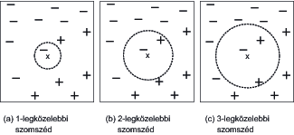
12. ábra
Az 12. ábra a körök középpontjában lévő adatpont 1-, 2- és 3- legközelebbi szomszédját szemlélteti. Egy adatpontot a szomszédjainak osztálycímkéje alapján osztályozunk. Abban az esetben, ha a szomszédoknak egynél több címkéje van, az adatpontot a legközelebbi szomszédok többségi osztályához rendeljük hozzá. Az ábrán az adatpont 1-legközelebbi szomszédja egy negatív eset. Ezért az adatpontot a negatív osztályhoz rendeljük hozzá. Ha három legközelebbi szomszéd van az ábrán látható módon, akkor a szomszédság két pozitív és egy negatív esetet tartalmaz. A többségi szavazási sémával az adatpontot a pozitív osztályhoz rendeljük hozzá. Holtverseny esetén az adatpont osztályozásához véletlenszerűen választhatjuk valamelyik osztályt.
A fent leírtak helyes megválasztásának fontosságát hangsúlyozzák. Ha túl kicsi, akkor a legközelebbi szomszéd osztályozó a tanulóadatokban jelenlevő zaj miatt hajlamos lehet a túlillesztésre. Másrészt viszont, ha túl nagy, akkor a legközelebbi szomszéd osztályozó rosszul osztályozhatja a tesztpéldányt, mivel a legközelebbi szomszédok listája a szomszédságtól messzi adatpontokat is tartalmazhat 13. ábra.
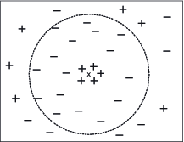
13. ábra
Nagy k esetén

Előrejelzés kiértékelése
Miután megválasztottuk az előrejelzési módszert meg kell róla győződnünk, hogy elfoghatóan jó módszert választottunk. Ehhez érdemes az adathalmazt egy tanító és egy teszt részre külön bontani. A tanító halmaz alapján kiválasztjuk az előre jelzési modellt, majd előrejelzést adunk a teszt halmaz értékeire. Már csak a modell pontonosságának kiértékelése van hátra, ha számunkra még nem elfogadható az adott feladathoz, akkor finomítunk a modellen és a paraméterezésén és újra kiértékeljük.
A tanított modell pontosságának a mértéke a hiba mértéke. Minden kiértékelésnél azt mondjuk meg, hogy az adott paraméterekhez milyen hiba tartozik. Így megteremtődik a különböző megoldások összehasonlíthatósága és a visszacsatolás a javításhoz. A cél a hiba minimalizálása. Több fajta hiba számítási módszert ismerünk.Error: Reference source not found

Abszolút százalékos hiba
APE (Absolute Percentage Error – abszolút százalékos hiba)
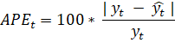
Ezt a mutatót minden egyes t értékre külön kell kiszámítani, ezért csak az egyes becslések százalékos hibáját adja meg (Ramanathan, 2003).

Átlagos százalékos abszolút hiba
MAPE (Mean Absolute Percentage Error – átlagos százalékos abszolút hiba)
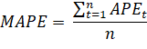
Az APE átlagolásával számítjuk ki.

Átlagos négyzetes hiba
MSE (Mean Squared Error – átlagos négyzetes hiba)
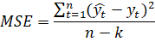
ahol az eredményváltozó becsült (előrejelzett), pedig a tényleges értéket jelenti, k a becsléshez felhasznált paraméterek száma, n a megfigyelések számát jelöli.

RMSE (Root Mean Squared Error): a MSE négyzetgyökét kell venni
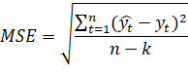

Modellek összehasonlítása:
Módszer | Főbb jellemzői | Előnyei | Hátrányai | Milyen időtávra
Lineáris regresszió |  | Egyszerű | Pontatlan, ha sztochasztikus az adat
Mozgó átlagolás | Az idősor dinamikus átlagát állítja elő | Egyszerű  Kevés adattal is működik | Pontatlan | maximum negyedév
Exponenciális kiegyenlítés | Különböző súllyal veszi a vizsgált időszak résztendenciáit | Rövidtávon megbízható | Nehéz meghatározni a súlyokat | Rövidtáv, középtáv
Legközelebbi szomszéd | Hasonlóság vizsgálat | Már 2 nap után tud működni | Hasonlóság mértékét nehéz definiálni, a jó működéshez sok adat kell
ARIMA | ARIMA(p,d,q)  p= autoregresszió,  d= differenciák száma,  q= mozgóátlag rendje |  | Nem stacionárius folyamatokra, sok adat szükséges | Csak rövid távú előrejelzésre

Különböző algoritmusok kipróbálása
A fentebb leírt algoritmusok, statisztikai eljárásokat kipróbáltam a beszerzett adatokon. Ezek segítségével szeretném meghatározni, hogy melyik adattól mennyire, függ az ár, hogy csak az ár segítségével jósolható ezen az ár, hogy a többi adatsort mennyire tudom beleépíteni az egyes módszerekbe, egyáltalán megéri-e bele venni őket. A magyar áramtőzsdét taglaló fejezetben már elkezdtem vizsgálni egy-egy kiugró adatot. Az egyik említett kiugró adat december 26-ára esik így úgy gondoltam, hogy érdemes lenne megvizsgálni úgy is az adatokat, hogy az ünnepeket kivesszük vagy csak a hétköznapokat vesszük.
Így hát ezen ötletek próbálkozások leírása lesz a következő fejezet.

Korreláció
Az adatok és az ár korrelációi a MATLAB corrcoef függvény segítségével:
corrcoef (arak_without_nan (25:49680,1), arak_without_nan(1:49680-24,1)) = 0.6601
corrcoef (arak_without_nan, HUATmeres_without_nan ) = 0.2457
corrcoef (arak_without_nan, HUHRmeres_without_nan) = 0.0216
corrcoef (arak_without_nan, HUROmeres_without_nan) = 0.1315
corrcoef (arak_without_nan, HURSmeres_without_nan) = -0.0149
corrcoef (arak_without_nan, HUSKmeres_without_nan) = 0.2308
corrcoef (arak_without_nan, HUUKmeres_without_nan) = 0.2190
corrcoef (arak_without_nan, ImportExportTeny_without_Nan) = 0.3662
corrcoef (arak_without_nan, RendszerTerheles) = 0.6202
Ezek 4 elemű mátrixok alapból.
A magyar áramtőzsde fejezetben már taglaltam, hogy kb. 30% importból tudja Magyarország fedezni az áram szükségletét, és érdekes módon az árak és az import korrelációja 36%os, míg a rendszerterterhelés 62% korrelál. Ez nem azt jelenti, hogy a rendszerterhelés 62%ban határozza meg az árat. A korreláció az adatok közti összefüggések feltárására való, ez azt is alátámasztja, hogy míg az import-export korrelációja egyben 36% addig az egyes határmetszékek korrelációja összeadva biztos, hogy nem ennyi. Ez a korrelációs elemzés arra is nagyon jó volt, hogy lássam, hogy a HUHR és a HURS határmetszék annyira jelentéktelen, hogy nem igazán korrelál az árral, és hogy a HUSK a legnagyobb forgalmú határmetszék nem a legkorrelálóbb.

Statisztikai algoritmusok
Készítettem egy pár előrejelzést statisztikai alapon, hogy a későbbiekben legyen mivel összehasonlítanom az eredményeimet, legyen valami, aminek a viszonyában jobbak vagy rosszabb az aktuális algoritmusaim.
Első ilyen algoritmusom egy egyszerű medián kereséses algoritmus volt. Meg kapta első napot, mint adatbázist és utána a következő napra az addigi napok mediánját javasolta, mind a 24 órára. 14. ábra lett az eredmény, aminek meglepően jó MSE lett pontosan 444.5427 hiba keletkezett azt az egy napot leszámítva a teljes adathalmazon. Jól látszik, hogy az elején mikor még kevesebb az adat követi az adatokat majd beáll egy viszonylag stabil értékre.
Ebből kiindulva kísérleteztem azzal mi van akkor, ha több napot kap meg alap adatnak és utána próbál előre jelezni. Ha 30 napot alap adattal dolgozik, akkor az MSE=438.0842 lett, ami jobb, mint ha csak egy napból indulnánk ki.
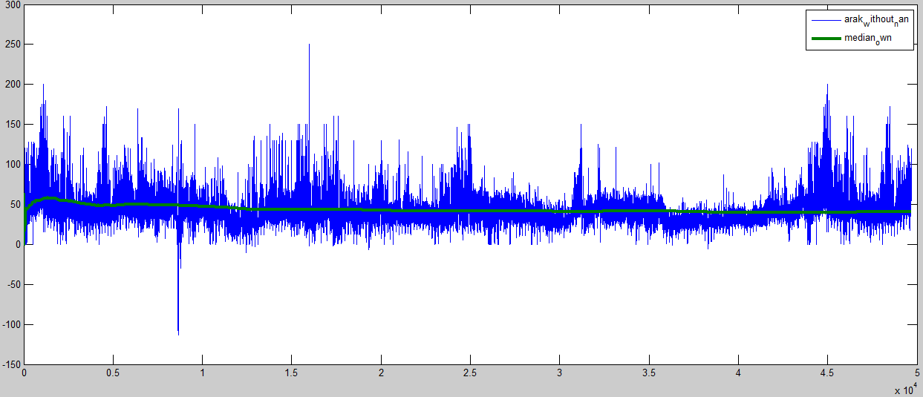
14. ábra Mediánnal jósolt árak
Ennek a medián képzési eljárásnak az a problémája, hogy nem követi az árak trendjét, így átalakítottam úgy hogy az előző napnak vegye a mediánját, így az MSE = 415.7456
A másik nagyon egyszerű statisztikai módszer, amit kipróbáltam az az átlagolás. Mindig az utolsó ismert napi átlagot jósoltam a következő napra. Míg nincs, hirtelen változás addig nagy hibát nem vét, illetve 1 nap késéssel követi trendet is, ha van. Az átlagos négyzetes hibája MSE = 440.9133 lett (15. ábra).
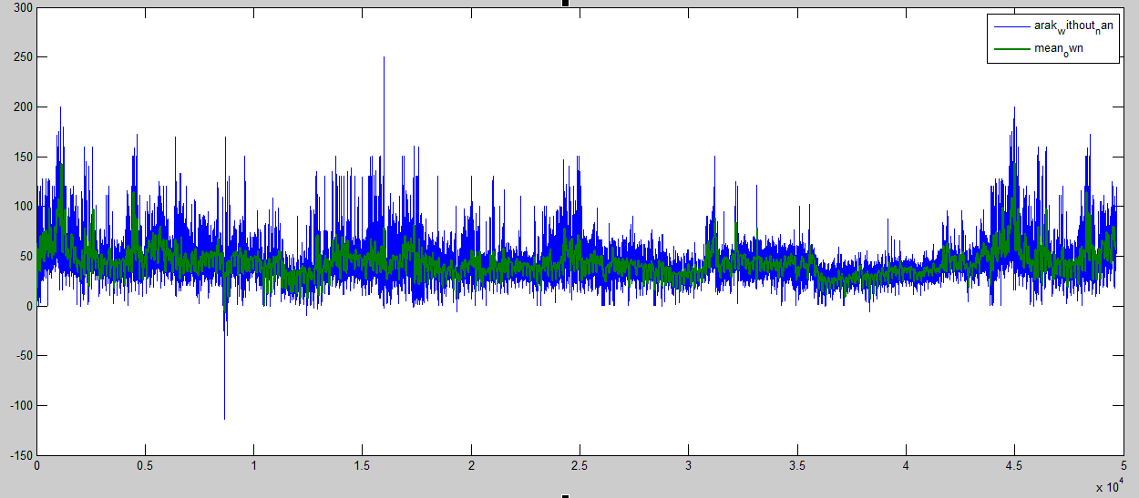
15. ábra Előző nap átlagával jósolunk előre.
És ennek a párját a teljes adatsor átlagát jósolom a következő napra algoritmust is kipróbáltam, aminek az MSE = 454.6605 lett. Ez rosszabb, mint eredmény, mint ha csak az előző napból jósolnék. Ha mindig a teljes adatsor átlagát veszem egy idő után már nem követi a trendváltozását, vagy nagyon lassan és így le lesz maradva az algoritmus, míg végül beáll egy értékre.
Ebből úgy tűnik, hogy jobb, ha rövidebb távot érdemesebb felhasználni a statisztikai előrejelzéseknél, így kipróbáltam az átlagolós algoritmust úgy hogy különböző hosszúságú átlagok segítségével jósoltam a következő napot. Ha 7 nap átlagát vettem (ilyenkor minimum 8 nap kell adatbázis szinten az algoritmusomnak) akkor az MSE = 357.9306 lett, ami hírtelen javulás az eddigi eredményekhez képest. 3 nap átlagolásával az eredmény egy kicsit rosszabb az MSE = 376.0104 lett. Kipróbáltam 8-tól 13-ig mindegyik átlagolási hosszal és rosszabb lett mind, mint a 7 napos átlagolás. A 14 napnak lett ezek után a legjobb eredménye MSE = 368.0844 majd tovább próbáltam egyesével növelve az átlagolt napok számát, és egy romlást tapasztaltam egészen a 21 napig, amikor egy kicsivel jobb lett az MSE = 375.8215 viszont ez rosszabb, mint a 14 vagy a 21 napos átlag viszont jobb, mint a 3 napos átlag. Úgy tűnik, hogy van egy 7 napos tendencia az árakban, így nagy valószínűleg stacionáris az adat sorom, ami később az ARIMA modelleknél egy fontos paraméter lesz.

Az első statisztikai fogalom, amit leírtam az a lineáris regresszió volt.
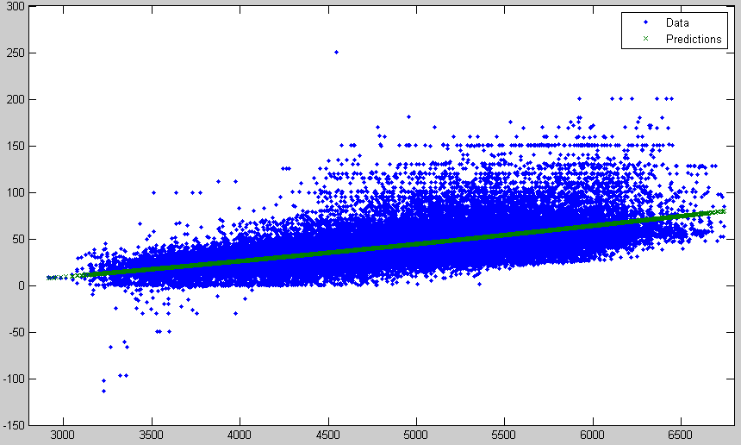
16. ábra Az árak regressziója az idő múlásával

Mozgóátlagoslás(MA)

Autroregresszív folyamatok (AR)
A matlabnak van egy AR függvénye, ami az autóregresszív modelt definiálja. Mivel jól látható az árakon egy 24 órás ciklus. ezt kihasználva kísérleteztem az AR algoritmussal, illetve a medián, átlag algoritmusoknak szerzett következtetések próbáltam még ki miszerint egy 7 napos tendencia van az árakban.
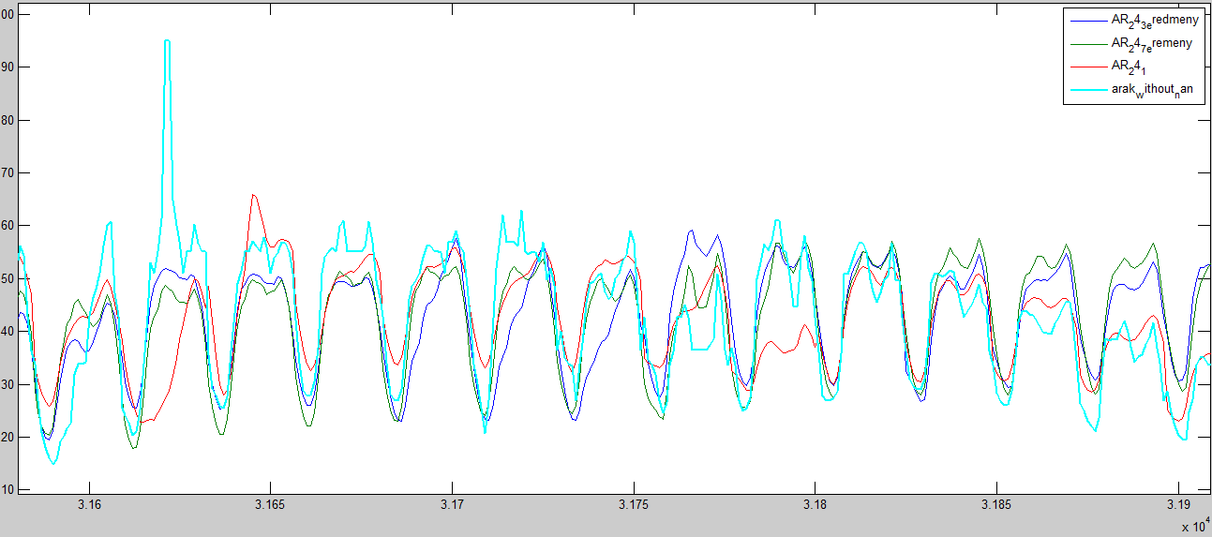
17. ábra Autoregresszív folyamattal különböző előrejelzések eredményei
AR (1 nap) mse = 286.8185
AR (3 nap) mse = 285,785
AR (7 nap) mse = 230.3533
Azt lehet látni (17. ábra) hogy a 7 nap AR-je lett a legjobb, viszont ha ránézünk, az ábrára látszik, hogy a 7 napos változat nagyon lassan követi a trendet, míg az 1 napos azonnal leköveti. Viszont az 1 napos változat amiatt, hogy gyorsa követi a változásokat, egy kiugró adat után a következő napot nagyon rosszul jósolja meg, ahogy a 17. ábra 2 napja is mutatja, előtte az ár (világos kék) kimagaslóan nagy volt ezért a (piros) 1 napos regresszió magasabb értéket jósolt mit a többiek. Sajnos viszont a 3 illetve 7 napos változatnak is van problémája, főleg a trendtől való lemaradás, ahogy a 17. ábra utolsó 3 napja is mutatja, míg az 1 napos regresszió már kisebb árakat jósol következőnek, közelebbit a valósághoz addig a 3 illetve 7 napos változat még ugyan azt a magas árat jósolja, mint előtte lévő napokon.

ARIMA/ARMA
Elsőnek el kellet döntenem, hogy stacionárius-e az adathalmazom. A magyar áramtőzsde fejezetben a 7. ábra mutatja be az árakat. Valamiféle éves trendet lehet benne felfedezni és szemre növekszik is az ár. Mivel szemre nem tudtam eldönteni, hogy kell-e differenciálni az adatsort ezért megnéztem az eredeti adatokon az ACF és PACF értékeket 18. ábra ezt a két diagramot mutatja be.
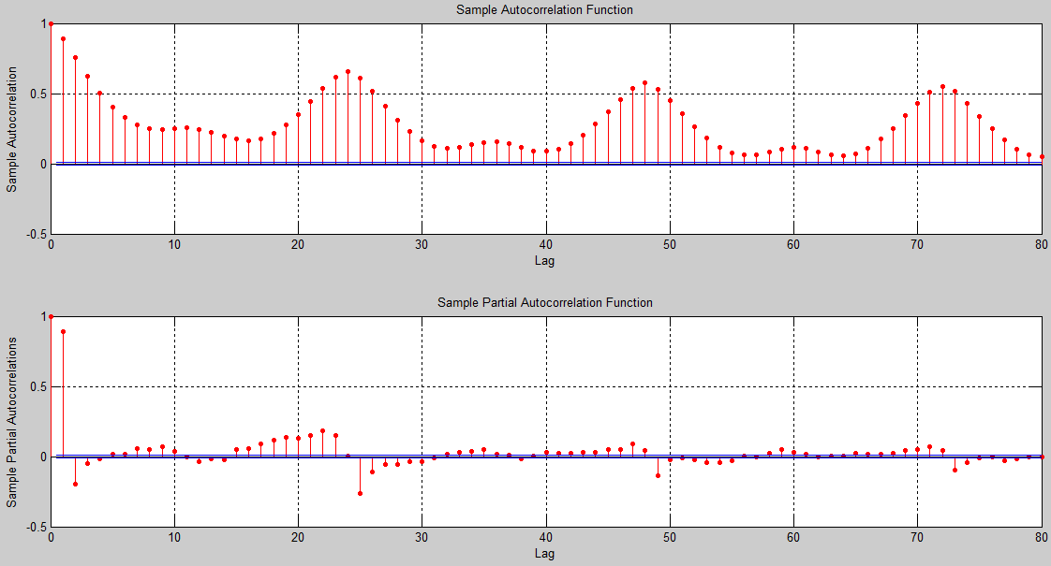
18. ábra
ACF és PACF az eredeti adatokon
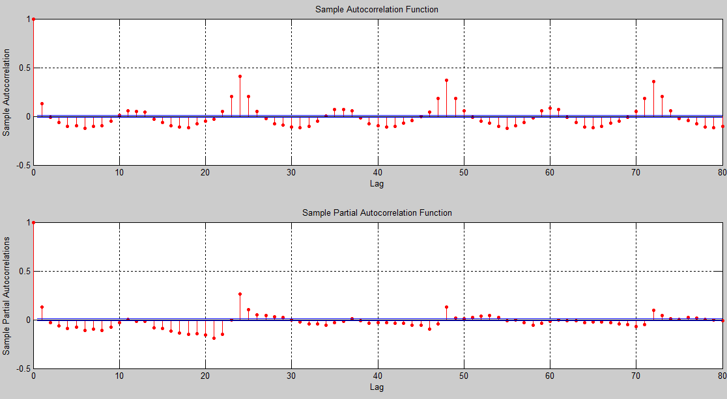
19. ábra
1 differenciált árakon a ACF és a PACF
Differnciáltam az árakat, majd újra megnéztem a ACF és a PACF az újonnan kialakult adatsorra, 19. ábra.
A matlabnak nagyon jól összeszedett jól paraméterezhető tesztjei vannak a stacionaritás eldöntésére, mint az adftest ami a Dickey-Fuller tesztet használja vagy a pptest ami Phillips-Perron unit tesztje, és van i10test ami ezt a kettőt egyszerre teszteli. Ezek alapján azt jött ki, hogy az alap adathalmazunk stacionárius, míg első differenciálás után elveszíti ezt a tulajdonságát és már alkalmazható lesz rá az ARIMA. Így az I(d) = 1.
Mivel az ACF első diagram nem tartalmaz éles levágást, így nincs meghatározható MA tag. A PACF diagramon van éles levágás így AR domináns lesz az adatsorunk. Ökölszabályként megfogalmazható, hogy éles PACF levágás esetén olyan értékű AR(p), míg éles ACF levágás esetén olyan értékű MA(q) tagot kell választani, amelyik időbeli távolságnál ez a levágás megtörtént. Fontos megjegyezni, hogy általában a legjobb modellek vagy csak AR tagot, vagy csak MA tagot használnak. Persze lehetséges vegyes modell is, de ekkor a különböző részek kiolthatják egymást.
Ha megnézzük jobban a (18. ábra 19. ábra) PACF és ACF ábrákat akkor jól látható, hogy mindkettőn van egy 24 óránként ismétlődő kiugrás.
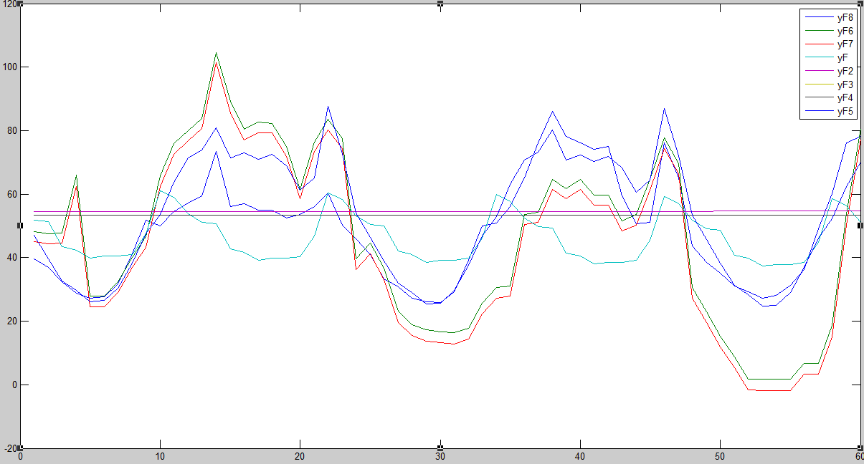
20. ábra

Legközelebbi szomszéd módszerek
A legközelebbi szomszéd az a nap lesz, ami a legkisebb abszolút hibát produkálja az utolsó ismert nappal. Így a kimeneten a legközelebbi szomszéd után napot fogom megadni. Ami még fontos, hogy nem csak az arák hasonlóságát vettem alapul, hanem a rendszerterhelést és a határmetszék adatait.
Minden próbálkozáshoz készítettem egy mátrixot, ami az összes jósolt napot tartalmazza, majd megnéztem, hogy ez a mátrix mekkora abszolút átlagos hibát produkál a valós árakkal, hogy összehasonlítható legyen az egyes algoritmusok jósága.
Mivel azért tetszett nagyon ez az algoritmus, mert ha már van 2 egységnyi adatunk, akkor van minek a hasonlóságát vizsgálni így már 2 egység után tudok valamit előre jelezni. Így hát elsőnek úgy próbáltam ki az algoritmust, hogy 2 napot megkapott és mindig feltöltöttem az előrejelzés után a valós adattal. (21. ábra)
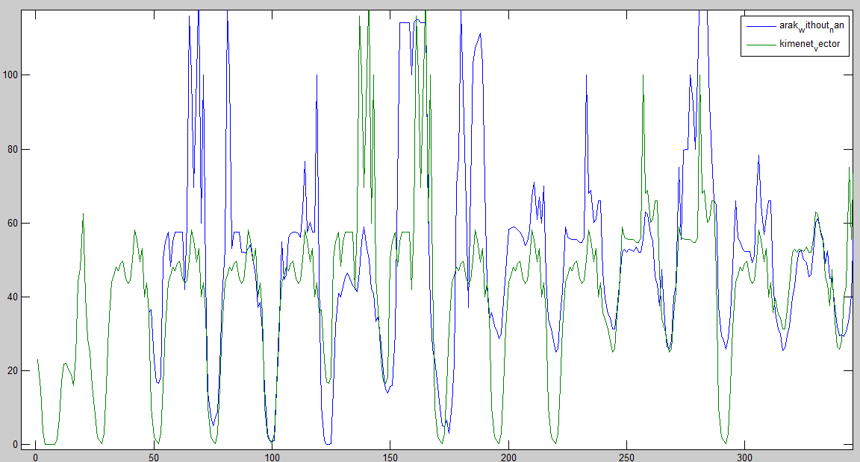
21. ábra Első algoritmus 1 szomszéd 2 nap alap adatbázis
MAPE = 29.9160
MAE = 14.6718
MSE = 442.3010
Megpróbáltam nagyobb kezdeti adathalmazzal is. 14 nap abszolút százalékos hibája 29.8727 volt, ami alig különbözik attól, hogy ha kettő napot veszek, majd 30 napot kapott kiindulási alapnak ahol 29.7640 lett a hiba. Ahogy várható hogy több kezdeti adatból jobb eredményeket tud találni viszont az különböző méretű bementi adatok száma nem befolyásolta eléggé az eredményt csak pár tizedesnyire.
Itt most az összes határmetszék és a bruttó rendszerterhelés is nézve volt, ha azoknak kisebb volt az abszolút napi hibájuk, akkor azon a napon lévő árat jósoltam. Így hát elkezdtem gondolkodni, hogy az egyik határmetszék nagyon hasonlít saját magára így folyton ő határozza meg az adott árat. Bővítettem az algoritmust és hozzá vettem egy statisztikát arról, hogy melyik adat alapján döntöttem az adott ár mellett.
Újra 2 napot kapott és lefutattam az algoritmust.
Ár = 664
Bruttó rendszer terhelés = 0
HUSK határmetszék = 2
HUUK határmetszék = 12
HUAT határmetszék = 222
HURO határmetszék = 724
HURS határmetszék = 424
HUHR határmetszék = 20
A korreláció vizsgálatnál azt mondtam, hogy a HURS és HUHR határmetszék nem korrelálnak az árral, viszont nagyon sokszor határozzák meg az árat az algoritmusban, míg a bruttó rendszerterhelés, ami jól korrelált az árral nullaszor így kiszedtem ezt a két határmetszéket az algoritmusból és újra futtattam.
Egyből javult a helyzet
MAPE = 29.3532
MAE = 14.1319
MSE = 428.1754
Megnéztem 30 nappal is és MAPE = 29.1928 lett, ami még mindig nem nagy változás. Így kidobom a következő kis korrelációjú határmetszéket is ami HURO volt. MAPE = 27.8299 lett és a MSE = 380.0701 is leesett, ezt is megnéztem 30 nappal. Egy egésszel jobb lett az eredmény a 30 napos alap adatbázissal.
Kidobtam a HUUK-ot is, most romlott az eredmény az előző állapothoz képest a MAPE = 27.9164 lett. Ebben a felállásban volt az ár mellett bruttó rendszerterhelés, HUSK és HUAT határmetszék.
Ha csak HUAT és bruttó rendszerterhelés játszik, még akkor a MAPE = 27.9393.
Csak a bruttó rendszerterhelés és az árak voltak az algoritmusban akkor a MAPE = 27.2663, és végül csak az árat használtam, már amikor a MAPE = 27.2559
Végül az jött ki, ami a korrelációban is, hogy az ár önmagától függ a legjobban és utána a bruttó rendszerterheléstől. A HUUK, HUAT, HUSK határmetszékek hasonló mértékben határozzák meg, és nem hasonlítanak saját magukra annyira, hogy elvigyék nagyon rossz irányba a kiértékelést.
Egy 30 napos alap adatbázissal csak az árak hasonlítgatásával a MAPE = 27.0840 és a MSE = 349.4104. Az a 30 napos adathalmazzal rendelkező előrejelzést mutatja be. Azért itt jól látszik, hogy a hirtelen kiugrásokat nem tudja lekövetni az algoritmus, viszont a növekvős és csökkenő trendeket késsel ugyan viszont leköveti. (22. ábra)
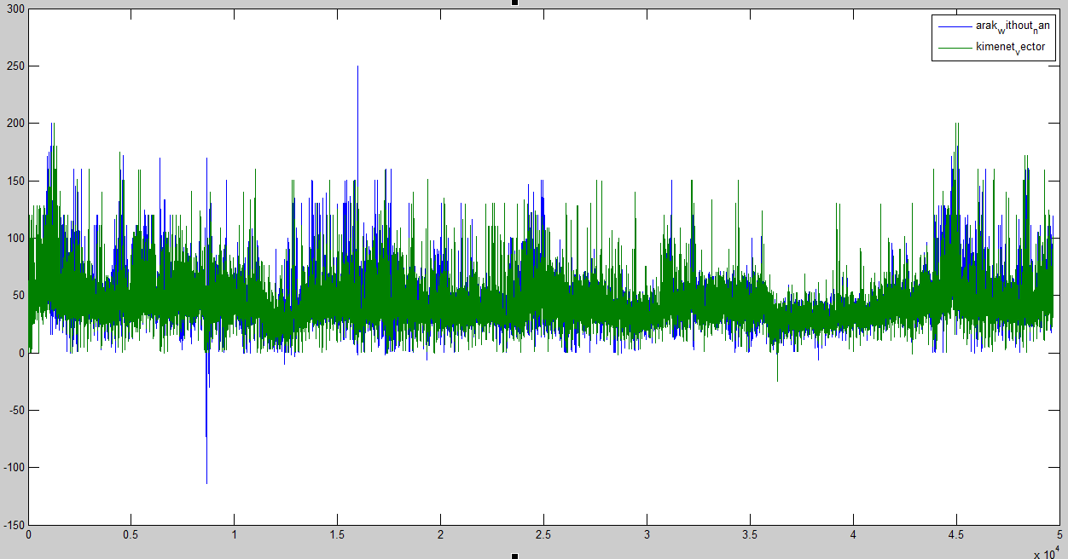
22. ábra 1 szomszéd, csak az árak figyelembevételével, 30 napos adatbázis
Az előbbi paraméterezésekből azt sikerült leszűrnöm, hogy egy magához nagyon hasonlító adathalmaz teljesen el tudja rontani az egész számítást, így hogy ezen túl hasonlóságokat finomítsam, több szomszéddal fogom, kísérletezi. Illetve megnézem az összes határmetszék 24 órával eltolt autókorrelációját.

HUAT 24 órás autókorrelációja = 0.7655
HUHR 24 órás autókorrelációja = 0.8741
HURO 24 órás autókorrelációja = 0.7514
HURS 24 órás autókorrelációja = 0.8170
HUSK 24 órás autókorrelációja = 0.7470
HUUK 24 órás autókorrelációja = 0.8339
Összesített Import-Export 24 órás autókorrelációja = 0.8888
RendszerTerheles 24 órás autókorrelációja = 0.8603
Sokkal jobban korrelálnak magukkal, mint az ár saját magával. Így elkezdtem kísérletezni több szomszéddal vagy, és csak néhány adatot használok, vagy csak az árat.
Elsőnek a két legközelebbi szomszéd átlagát néztem, és csak a bruttó rendszerterhelés és az ár volt benne a vizsgált adatokban. MSE = 345.9908 és a MAPE = 27.6153
23. ábra a két legközelebbiszomszéd átlagolását mutatja be, és abból is az első pár napot. Ezen jól látszik, hogy nincs olyan mit az ábrán volt, hogy a második napi adat sokáig ismétlődik, illetve hogy az átlagolás miatt kevesebb az egyforma jósolt nap az elején.
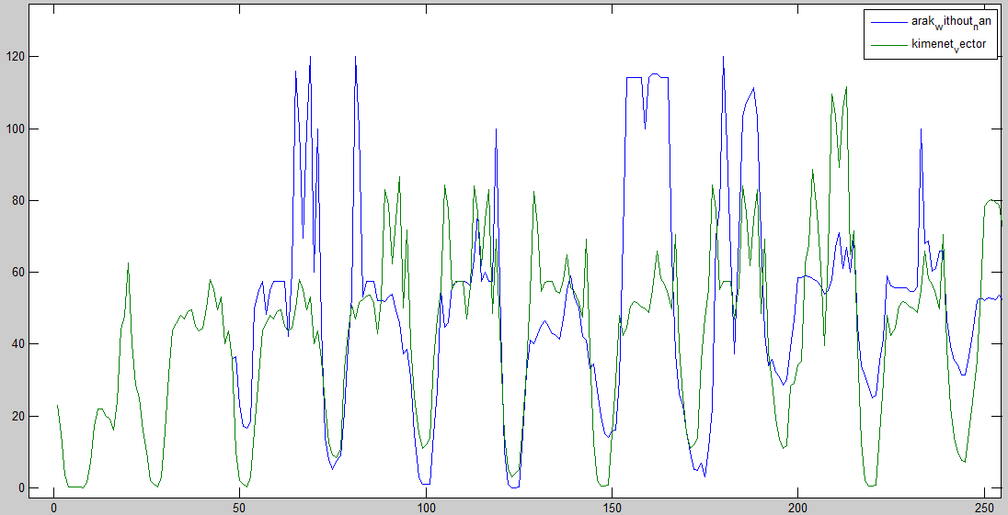
23. ábra 2 legközelebbi szomszéd átlagával jósolok

A három legközelebbi szomszéd átlagolása 7 nap alap adatbázissal, ami csak az ár és a bruttó rendszerterhelést tartalmazza. A MAPE = 27.3946 és a MSE = 263.9607 (24. ábra és 25. ábra). Jobb lett, de nem jelentősen. Itt volt egy másik átlagolási ötletem is. Ez, ami ilyen jó eredménnyel zárult úgy készült, hogy vettem az adatokon a hasonlóságokat, a leghasonlóbbnak megfogtam az árát és beletettem egy tömbbe, majd kiszedtem a már megtalált elem sorszámú adatot az összes adathalmazból és ezt újra megcsináltam a maradék adatokon. Ezzel az a probléma, hogy elcsúsznak az adatok olyan szempontból, hogy egy-egy elem kivétele után már lesznek olyan eleme az adathalmazban, amik normál esetben nem lennének szomszédok, viszont ezért cserébe minden választott elemet a tényleg leghasonlóbb adat alapján választjuk ki.
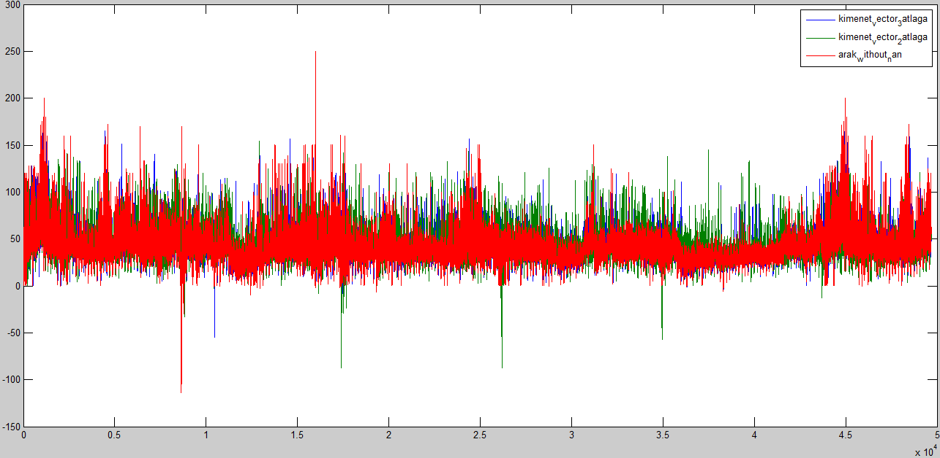
24. ábra 2 illetve 3 legközelebbi szomszéd
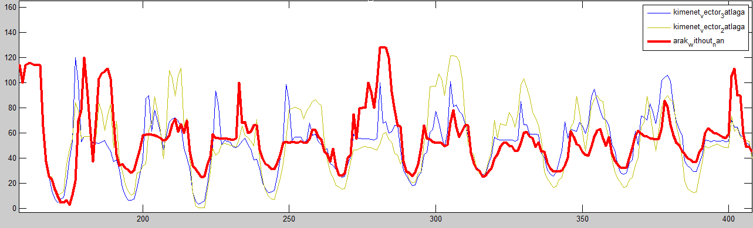
25. ábra 2, 3 szomszéd közelebbről
A másik ötlet az volt hogy megnézzük a hasonlóságokat majd megfogjuk az egyik adathalmaz leghasonlóbb x darab elemét és átlagoljuk őket ez fogja megadni hogy az adott halmaz mennyire hasonlít a keresett napra, ezt megcsináljuk az összes adathalmazzal. Ezzel az a baj hogy egy adathalmaz dönti el csak hogy melyik napokat átlagoljuk, így sajnos elvesztettem az a elhetőséget hogy minden szomszédot különböző adathalmazok alapján válasszak ki, mivel végül is csak a bruttó rendszerterhelés és az árak vannak jelenleg használva így úgy éreztem hogy ez nem akkora ár azért hogy így nem csúsznak el a tényleges szomszédok. A kettő szomszédos átlagolás amiről ábrák vannak fentebb is ezen a módon készült.
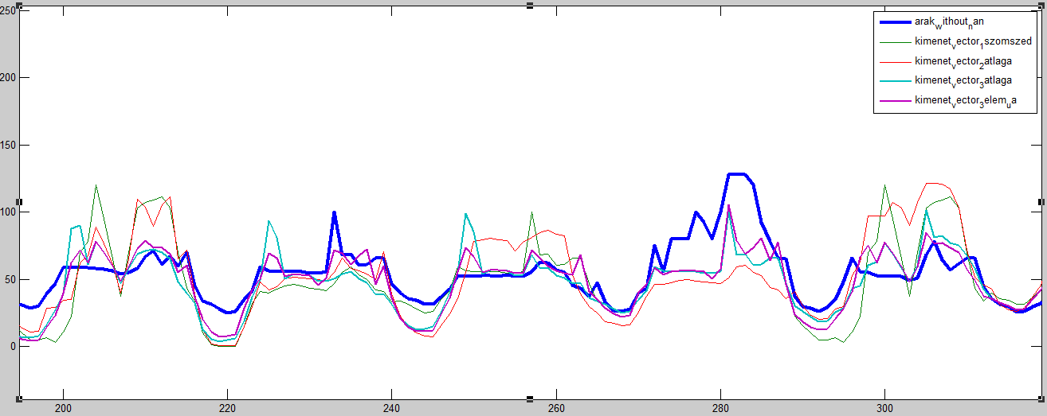
26. ábra Különböző szomszéd algoritmusok összehasonlítása
A 26. ábra találomra kiemelt 5 nap. A kék az ár, amit szerettünk volna megjósolni. A lila az, amikor úgy átlagoltam, hogy minden adatsorból kiszedtem a 3 legjobbat és azokat átlagoltam. A világos kék pedig az az eset, amikor a 3at úgy választottam, hogy ki hogy mindig kivettem egyet valamelyik adatsor alapján és a végén átlagoltam. A piros is ezen alapszik csak kettő elemmel, a zöld pedig csak egy szomszéd.
MSE (kimenet_vector_2elem_ua) = 344.9141
MSE (kimenet_vector_3kulonbozok_atlaga) = 263.9607
MSE (kimenet_vector_3elem_ua) = 238.6426
MSE (kimenet_vector_1szomszed) = 353.9069

Összefoglalás, jövőbeli tervek

Irodalom jegyzék:
- http://www.bibl.u-szeged.hu/ha/gazd/gazdasag/kl.html kilingrendszer fogalma
- https://www.hupx.hu/hu/Piacosszekapcsolas/piacosszekapcsolastort/Lapok/default.aspx 4M fogalma + története
- https://www.MAVIR.hu
- https://www.mvmpartner.hu/hu-HU/Szolgaltatasok/Villamos-Energia/Tudastar/FogalomTar Mavir fogalma
- https://www.MAVIR.hu/documents/10258/107815/Sz%C3%A9lkihaszn%C3%A1lts%C3%A1g+tanulm%C3%A1ny+2010.pdf/153d2d78-1c6f-4d54-858e-5bc46f56c352
- http://www.MAVIR.hu/c/document_library/get_file?uuid=81fd9f45-12cf-44e3-ad74-9492504a42ef&groupId=10258 a határmetszék definiciója innen van
- http://tozsdebarat.oldalunk.hu/site.php?sd=tozsdebarat&page=oeoxtYiFA0
- Dr. Pór Gábor Méréstechinka 2013 http://www.tankonyvtar.hu/hu/tartalom/tamop412A/2010-0013_merestechnika/8_5_autokorrelacios_fuggveny.html
- https://www.mateking.hu/statisztika-2/regresszioszamitas/
- http://www.cs.bme.hu/nagyadat/
- http://psycho.unideb.hu/munkatarsak/balazs_katalin/stat1/stat1ora4.pdf
- https://hu.wikipedia.org/wiki/Legkisebb_n%C3%A9gyzetek_m%C3%B3dszere
- http://www.portfolio.hu/vallalatok/technikai-elemzes/technikai-elemzes-a-mozgoatlag-hasznalata.17774.html
- https://www.elemzeskozpont.hu/mozgoatlagok
- http://ilias.gdf.hu/data/ilias-ha/lm_data/lm_9370/index.html
- http://gtk.uni-miskolc.hu/files/8449/Exponenciális+kisimítás.pptx
- http://statisztikus.hu/fuggelek/
- http://elib.kkf.hu/okt_publ/szf_11_02.pdf
- http://www.portfolio.hu/vallalatok/technikai-elemzes/technikai-elemzes-a-mozgoatlag-hasznalata.17774.html
- A predictive pan-European economic and production dispatch model for the energy transition in the electricity sector, PowerTech, 2017 IEEE Manchester, 18-22 June, Laurent Pagnier, Philippe Jacquod
http://ieeexplore.ieee.org/document/7980982/
- Modeling and simulation inspired by quantum methods of the Polish Electricity Stock Exchange, Progress in Applied Electrical Engineering (PAEE), 2017 25-30 June, Jerzy Tchorzewski, Dariusz Rucinski
http://ieeexplore.ieee.org/document/8008983/
- ANN approach for predicting economic trends based on electric energy consumption during natural disaster period, Knowledge, Information and Creativity Support Systems (KICSS), 2016 11th International Conference on, 10-12 Nov, Akanit Kwangkaew, Virach Sornlertlamvanich, Itsuo Kumazawa
http://ieeexplore.ieee.org/document/7951405/
- Balogh Péter és Nagy Lajos Ökonometria /Elméleti jegyzet/ (2013) http://www.tankonyvtar.hu/hu/tartalom/tamop412A/2011-0029_de_okonometria_elmelet/ch11.html
- https://en.wikipedia.org/wiki/Autoregressive%E2%80%93moving-average_model
- Üzleti prognózisok idősoros modelljei Prof. Dr. Besenyei Lajos, Domán Csaba (2011) http://www.tankonyvtar.hu/hu/tartalom/tamop425/0049_09_uzleti_prognozisok_idosoros_modelljei/989/index.html

